Pētījums par prognozētām izmaiņām darbaspēka un būvmateriālu izmaksās būvniecības nozarē Latvijā

**ZIŅOJUMS**

Rīga, 2019

**Pētījums par prognozētām izmaiņām darbaspēka un**

**būvmateriālu izmaksās būvniecības nozarē Latvijā**

Pētījums veikts par laika periodu no 2019. gada 1. janvāra līdz 2020. gada 31. decembrim un sniedz tendenču novērtējumu laika periodam no 2021. gada 1. janvāra līdz 2023. gada 31. decembrim gan par kopējo būvniecības produkcijas apjomu un izmaksu izmaiņām, gan par būvniecības nozares apakšnozarēm.

|  |  |  |  |
| --- | --- | --- | --- |
|  | **Izpildītājs:**  SIA “Oxford Research Baltics”  Kr. Valdemāra iela 23-37, k.2, Rīga, LV-1010 | AttÄlu rezultÄti vaicÄjumam âekonomikas ministrija logoâ | **Pasūtītājs:**  Latvijas Republikas Ekonomikas ministrija  Brīvības iela 55, Rīga,  LV-1519 |

# Saturs

LIETOTIE SAĪSINĀJUMI 3

KOPSAVILKUMS 4

1. IEVADS 6

2. KOPĒJĀS BŪVNIECĪBAS PRODUKCIJAS APJOMA UN IZMAKSU IZMAIŅU PROGNOZES 8

2.1. Kopējā būvniecības produkcijas apjoma izmaiņu prognozes 8

2.2. Kopējās būvniecības izmaksu izmaiņu prognozes 9

3. BŪVNIECĪBAS RESURSU IZMAKSU IZMAIŅU PROGNOZES 14

3.1. Darbaspēka un būvmateriālu izmaksu izmaiņas ietekmējošie faktori 14

3.2. Apkopojums būvniecības resursu izmaksu izmaiņu prognozēm 17

4. BŪVNIECĪBAS PRODUKCIJAS APJOMA UN RESURSU IZMAKSU IZMAIŅU PROGNOZES PA BŪVNIECĪBAS APAKŠNOZARĒM 19

4.1. Dzīvojamo un nedzīvojamo ēku būvniecības apakšnozares izmaksu izmaiņu prognozes 19

4.2. Transporta objektu būvniecības apakšnozares izmaksu izmaiņu prognozes 25

4.3. Maģistrālo pazemes cauruļvadu būvniecības apakšnozares izmaksu izmaiņu prognozes 30

4.4. Pārējo inženierbūvju apakšnozares izmaksu izmaiņu prognozes 33

4.5. Komplekso būvju rūpnieciskās ražošanas būvniecības apakšnozares izmaksu izmaiņu prognozes 35

4.6. Apkopojums izmaksu izmaiņu prognozēm pa apakšnozarēm 38

GALVENIE REZULTĀTI 40

SECINĀJUMI 42

PIELIKUMI 43

# LIETOTIE SAĪSINĀJUMI

|  |  |
| --- | --- |
| **Saīsinājums** | **Skaidrojums** |
| CAGR | Aprēķināts saliktais vairāku gadu pieaugums |
| CFLA | Centrālā finanšu un līgumu aģentūra |
| CSP | Centrālā statistikas pārvalde |
| Dzīvojamo un nedzīvojamo ēku būvniecības apakšnozare | Šajā grupā ietilpst pilna cikla dzīvojamo vai nedzīvojamo ēku būvniecība uz sava rēķina, kā arī par atlīdzību vai uz līguma pamata. Daļu būvdarbu vai pat visu būvdarbu apjomu var realizēt apakšuzņēmēji |
| EM | Latvijas Republikas Ekonomikas ministrija |
| ES | Eiropas Savienība |
| Eurostat | Eiropas Komisijas Statistikas birojs |
| FM | Latvijas Republikas Finanšu ministrija |
| IKP | Iekšzemes kopprodukts |
| Izpildītājs | SIA “Oxford Research Baltics” |
| Komplekso būvju ražošanas uzņēmumos būvniecības apakšnozare | Būves, kurām nav ēku pazīmju – ieguves rūpniecības vai iežieguves, spēkstaciju, ķīmiskās rūpniecības uzņēmumu būves |
| Pasūtītājs | Latvijas Republikas Ekonomikas ministrija |
| Pārējās inženierbūvniecības apakšnozare | Ūdensceļu, ostu un upju piestātņu, slūžu, aizsprostu un dambju būvniecība; ūdensceļu bagarēšana. Rūpniecības komplekso (pārstrādes rūpnīcas, ķīmiskās rūpnīcas) būvju, izņemot ēkas, būve, brīvdabas sporta laukumu būvniecība. Zemes iedalīšana gabalos ar zemes uzlabošanu |
| Peļņas norma (profit margin) | Peļņas norma (profit margin) šajā pētījumā tiek aplūkota kā peļņas pēc nodokļiem procentuālais īpatsvars no apgrozījuma. |
| Pētījums | Gala nodevums, ziņojums “Pētījums par prognozētām izmaiņām darbaspēka un būvmateriālu izmaksās būvniecības nozarē Latvijā” |
| Pilsētsaimniecības infrastruktūras objektu būvniecības apakšnozare | Sadales līniju šķidrumu transportēšanai un ar tām saistīto ēku un objektu, kuri ir šo sistēmu sastāvdaļa, būvniecība (maģistrālie un pilsētu cauruļvadi; ūdensvadu un ūdenslīniju būve; apūdeņošanas sistēmas; rezervuāri; notekūdeņu attīrīšanas iekārtas; sūkņu stacijas, ūdens aku urbšana). Elektropārvades un sakaru sadales līniju un ar tām saistīto ēku un objektu (piem. spēkstacijas), kuri ir šo sistēmu sastāvdaļa, būvniecība. |
| Transporta objektu būvniecības apakšnozare | Automaģistrāļu, ielu, ceļu, citu ceļu būve; lidlauku skrejceļu būvniecība. Dzelzceļu un metro sliežu ceļu būve. Tiltu būve, ieskaitot savienojošus tiltus un estakādes uz virszemes automaģistrālēm; tuneļu būve |
| UIN | Uzņēmumu ienākumu nodoklis |
| VID | Valsts ieņēmumu dienests |

# KOPSAVILKUMS

„Pētījums par prognozētām izmaiņām darbaspēka un būvmateriālu izmaksās būvniecības nozarē Latvijā” sagatavots atbilstoši 2019. gada 14. maija noslēgtajam līgumam starp Latvijas Republikas Ekonomikas Ministriju un pētniecības uzņēmumu SIA “Oxford Research Baltics”.

Lai varētu efektīvāk plānot publisko būvniecības iepirkumu potenciālās izmaksas un novērtētu iespējamās cenu izmaiņas tuvākajos gados, saskaņā ar Ministru kabineta 2017. gada 28. augusta sēdes protokola Nr. 41 1.§ 7.punktā doto uzdevumu, veikts pētījums par prognozētām izmaiņām darbaspēka un būvmateriālu izmaksās būvniecības nozarē.

Pētījums veikts pamatojoties uz 2018. gadā veikto pētījumu par prognozētām izmaiņām darbaspēka un būvmateriālu izmaksās būvniecības nozarē Latvijā un izstrādāto metodoloģiju[1] (turpmāk – Metodoloģija), lai nodrošinātu vienādu pieeju un iegūto rezultātu salīdzināšanu.

Pētījums veikts par laika periodu no 2019. gada 1. janvāra līdz 2020. gada 31. decembrim un sniedz tendenču novērtējumu laika periodam no 2021. gada 1. janvāra līdz 2023. gada 31. decembrim.

Pētījums sevī ietver detalizētu izvērtējumu un prognozes laika periodam no 2021. gada līdz 2023. gadam gan par kopējām būvniecības produkcijas apjoma izmaiņām un izmaksu izmaiņām, gan par sekojošām būvniecības nozares apakšnozarēm - dzīvojamās ēkas, nedzīvojamās ēkas, pārējās inženierbūves, transporta objekti, pazemes maģistrālie cauruļvadi, komplekso būvju rūpnieciskās ražošanas uzņēmumi būvniecībā un citu inženierbūvju būvniecībā.

Pētījuma izstrādes gaitā tika īstenots darbaspēka un būvmateriālu izmaksu izmaiņas ietekmējošo faktoru novērtējums un analīze, kā arī ēnu ekonomikas apkarošanas pasākumu potenciālā ietekme.

Pētījuma izstrādes gaitā tika ņemta vērā valdības ieviesto un plānoto ēnu ekonomikas apkarošanas pasākumu ietekme uz būvniecības nozari.

Pētījuma rezultātu sasniegšanai, atbilstoši Metodoloģijai, tika izmantotas gan statistiskās metodes, gan ekspertu intervijas, gan pētniecības metožu kombinēšana. Pētījuma datu masīvu veido statistiskie dati. Ekspertu interviju ietvaros tika identificēti būvniecības izmaksu izmaiņas ietekmējošie faktori, to ietekmes līmenis, ekspertvērtējumi par cenu izmaiņu tendencēm. Identificētajiem faktoriem tika izgūtas dinamikas rindas ar to līdzšinējo attīstību.

Kā informācijas avoti pētījumā tika izmantoti CSP dati, kā arī tika īstenotas ekspertu intervijas ar būvniecības nozares pārstāvjiem un būvniecības nozares apakšnozaru ekspertiem. Pētījumā tika iekļautas arī makroekonomikas ekspertu prognozes vispārējo faktoru ietekmes novērtēšanai. Katrā ekspertu grupā tika piesaistīti ne mazāk kā četri eksperti. Ekspertu grupas komplektēšana un izvēle notika vairākās pakāpēs, uzņēmumus identificējot pēc galvenās darbības jomas būvniecības nozarē, darbības reģiona, apgrozījuma ranga, un kompetences līmeņa.

Pētījuma gaitā iegūto statistisko datu un ekspertvērtējumu analīzei tika izmantotas dažādas analīzes metodes, atbilstoši pētāmajam uzdevumam, datu attīstības tendencēm un ekspertvērtējumu skalai. Izmaksu izmaiņu tālākās attīstības noteikšanai tika izmantoti dažāda veida modeļi, kas raksturo dinamikas rindu pamattendenču tālāku attīstību laikā, balstoties uz iepriekšējo tendenču ekstrapolāciju. Iegūtajiem modeļiem tika veikta kvalitātes novērtēšana ar dispersijas rādītājiem.

Intervijās iegūto ekspertvērtējumu apstrādē, atkarībā no izmantotās jautājumu formas un skalas, tika izmantota summāro vidējo, struktūras vidējo un izkliedes rādītāju aprēķini. Papildus atsevišķai statistiskās informācijas un ekspertvērtējumu analīzei, kā gala prognozes instruments tika izmantotas kombinētās prognozes, kas apvienoja dažādus pētījumā izmantotos prognozēšanas veidus, kas tika darīts ar mērķi kompensēt kļūdas un uzlabot gala prognozes un datu ticamību.

Galvenie secinājumi:

1. Prognozes paredz, ka 2019. un 2020. gadā kopējais būvniecības produkcijas apjoms pieaugs virs 10% pret iepriekšējo gadu, bet pēc 2021. gada paredzams pieauguma samazinājums un apjomu kritums.

2. Būvniecības produkcijas kopējā apjoma pieaugums tiešā veidā ietekmēs izmaksu izmaiņas, kas 2019. un 2020. gadā pieaugs par aptuveni 5% pret iepriekšējo gadu, bet 2022. gadā varētu pat samazināties.

3. Prognozes paredz, ka no resursu veidiem visvairāk pieaugs strādnieku darba samaksa, kas 2023. gadā var sasniegt 20% kumulatīvo pieaugumu pret 2018. gada līmeni, bet arhitektūras un inženiertehniskie pakalpojumu un tehniskās pārbaudes un analīzes izmaksu izmaiņas: 15% pieaugumu. Būvmateriālu un mašīnu un mehānismu uzturēšanas un ekspluatācijas izmaksu izmaiņas 2020. gadā sasniegs 6-7% kumulatīvo pieaugumu pret 2018. gada līmeni un saglabāsies gandrīz nemainīgas.

4. Apakšnozares, kurās prognozes paredz vislielāko izmaksu izmaiņu pieaugumu ir ēkas un kompleksās būves, kurās straujāku pieaugumu 2019. un 2020. gadā nomaina lēnāks pieaugums. Otrā grupā ir transporta objekti, pazemes maģistrālie cauruļvadi un pārējā inženierbūvniecība, kurā pēc pieauguma 2019. un 2020. gadā seko izmaksu izmaiņu lejupslīde vai svārstības ap nulli.

5. Galvenais faktors, kas ietekmē darbaspēka un būvniecības izmaksu izmaiņas ir būvniecības produkcijas apjoms Latvijā.

6. Publisko iepirkumu būvniecības apjomam ir būtiska ietekme uz būvniecības nozari tā īpatsvara dēļ. Publisko iepirkumu būvniecības apjomam prognozējams risks būtiski samazināties pēc 2020. gada, ja apjoma dinamika būs līdzīga, kā iepriekšējā ES fondu plānošanas periodā pēc 2014.gada un ES fondu līdzfinansēto projektu apjoma kritums netiks aizvietots ar valsts, pašvaldību, privātā sektora projektiem un jaunā ES fondu plānošanas perioda savlaicīgi uzsāktiem projektiem.

7. Kopējais būvniecības produkcijas apjoms būs atkarīgs arī no tirgus elastības, pielāgojoties 2018.-2020. gada periodā atliktajam privātajam pieprasījumam.

8. Izmaksu izmaiņu prognozes liecina, ka pēc 2020. gada, būvniecības izmaksu līmenis paredzams praktiski nemainīgs, līdzīgi kā 2014.-2016. gadā. Tādēļ pastāv būtisks risks, ka privātais pieprasījums uzreiz neaizvietos publisko iepirkumu apjoma kritumu un iespējams būtisks būvniecības apjomu samazinājums.

9. Ieteicams publisko pasūtījumu izmantot arī kā instrumentu tirgus svārstību izlīdzināšanai.

10. Ēnu ekonomikas apkarošanas pasākumu īstenošana palielina gan būvmateriālu, gan darbaspēka izmaksu izmaiņas. Tomēr šis efekts ir daudz izteiktāks ietekmei uz darbaspēka izmaksu izmaiņām, to visvairāk ietekmē divi ēnu ekonomikas apkarošanas pasākumi: elektroniskās darba laika uzskaites sistēmas pilna ieviešana, t.sk. datu nodošana VID un minimālā atalgojuma līmeņa noteikšana būvniecības nozarē, izmantojot ģenerālvienošanos. Pretēji ēnu ekonomikas apkarošanas pasākumu ietekmei uz darbaspēka izmaksu izmaiņām, būvmateriālu izmaksu izmaiņu gadījumā kādu konkrētu viennozīmīgi būtiskāko faktoru noteikt nav iespējams, vērtējumu līdzīgo vidējo vērtību dēļ.

11. Salīdzinot 2019. gada pētījuma prognozes ar 2018. gada pētījumu, būvniecības produkcijas apjoma pieauguma prognozes kļuvušas ievērojami piesardzīgākas visa prognožu perioda kontekstā, kā rezultātā arī būvniecības izmaksu pieaugums tiek prognozēts zemāks – piecu gadu prognožu vidējais ikgadējais būvniecības izmaksu pieaugums samazinājās no 4,3% uz 2,1%.

*Pētījumu nedrīkst pavairot, pārsūtīt, pārrakstīt, uzglabāt elektroniskā meklēšanas sistēmā vai tulkot kādā citā valodā bez iepriekš saņemtas EM atļaujas.*

*Nav pieļaujama dokumentā ietvertās informācijas satura pārveidošana. Pievienojot norādi uz oriģinālo dokumentu, atļauta dokumentā ietvertās informācijas citēšana.*

# IEVADS

Pētījums par prognozētām izmaiņām darbaspēka un būvmateriālu izmaksās būvniecības nozarē Latvijā tiek veikts par laika periodu no 2019. gada 1. janvāra līdz 2020. gada 31. decembrim un sniedz tendenču novērtējumu laika periodam no 2021. gada 1. janvāra līdz 2023. gada 31. decembrim. Tas ir otrs šāda tipa pētījums un balstās uz 2018. gada pētījuma izstrādāto metodoloģiju[2]. 2018. gada pētījumā prognozētas darbaspēka un būvmateriālu izmaksu izmaiņas būvniecības nozarē Latvijā laika periodā no 2018. gada līdz 2022. gadam.

Pētījums sevī ietver detalizētu izvērtējumu un prognozes par kopējām būvniecības produkcijas apjoma izmaiņām un izmaksu izmaiņām, un atsevišķi par sekojošām būvniecības nozares apakšnozarēm: dzīvojamās ēkas, nedzīvojamās ēkas, transporta objekti, pazemes maģistrālie cauruļvadi, komplekso būvju rūpnieciskā ražošana un pārējā inženierbūvniecība. Kā arī, detalizētu izvērtējumu un prognozes par resursu veidiem: būvmateriālu izmaksu izmaiņas, strādnieku darba samaksa, izmaksu izmaiņas mašīnu un mehānismu uzturēšanai un ekspluatācijai, kā arī projektēšana (arhitektūra, būvinženieri u.c.). Tāpat, pētījuma gaitā veikts darbaspēka un būvmateriālu izmaksu izmaiņas ietekmējošo faktoru novērtējums un analīze, t.sk. ēnu ekonomikas apkarošanas pasākumu ietekme.

Pētījumā kā informācijas avoti tika izmantoti CSP dati un ekspertu intervijas ar būvniecības nozares pārstāvjiem un būvniecības nozares apakšnozaru ekspertiem. Vispārējo faktoru ietekmes novērtēšanai pētījumā tika iekļautas arī makroekonomikas ekspertu prognozes. Pētījumā kā datu ieguves metodes izmantotas statistiskā trenda analīze, ekspertu intervijas un metožu kombinēšana (skatīt attēlu Nr. 1).

Attēls Nr. 1. Izmantotās datu ieguves metodes un to secība



Avots: autoru veidots

Ziņojuma sākumā ir analizētas un aprakstītas kopējās izmaksu izmaiņu prognozes visā nozarē, īpašu uzmanību pievēršot darbaspēka un būvmateriālu izmaksu izmaiņas ietekmējošiem faktoriem, būvniecības produkcijas apjoma un izmaksu izmaiņu prognozēm, kā arī būvniecības produkcijas apjoma ietekmes uz izmaksu izmaiņām un nozares vidējo peļņas normu. Turpinājumā analīze veikta dalījumā pa būvniecības apakšnozarēm un resursu veidiem. Ziņojums ietver galvenos rezultātus, bet pielikumā Nr. 1 izvērsta detalizēta analīze.

Iegūtie rezultāti uzrāda precīzas prognozēto būvniecības izmaksu izmaiņu vērtības, taču rezultātu interpretācijā jāņem vērā, ka iegūtie rezultāti vairāk norāda uz kopējām tendencēm un praksē var mainīties atkarībā no lielo būvniecības projektu faktiskās gaitas, tirgus reakcijas uz būvniecības apjoma izmaiņām un virknes citu faktoru, kurus precīzi nav iespējams prognozēt.

# KOPĒJĀS BŪVNIECĪBAS PRODUKCIJAS APJOMA UN IZMAKSU IZMAIŅU PROGNOZES

## Kopējā būvniecības produkcijas apjoma izmaiņu prognozes

Saskaņā ar izmaksu izmaiņas ietekmējošo faktoru un statistisko datu analīzes rezultātiem, būvniecības izmaksu izmaiņas lielā mērā ietekmē būvniecības produkcijas apjoma pieprasījums un realizētais apjoms/piedāvājums, uz ko reaģē tirgus cenas, tādēļ būtiski ir apzināt iespējamās apjoma tendences un svārstības. Pēc būvniecības produkcijas apjoma krituma 2016. gadā (-16,60%, pret iepriekšējo gadu) sekoja straujš pieaugums 2017. gadā (18,71%, pret iepriekšējo gadu) un 2018. gadā (21,82%, pret iepriekšējo gadu).[3] Galvenais iemesls pieaugumam bija ES fondu būvniecības projektu apjoma pieaugums.[4]

Nozares ekspertu vērtējumu apkopojums[5] norāda, ka 2019. - 2021. gados gaidāms būvniecības produkcijas apjoma pieaugums, kumulatīvi sasniedzot 38% pret 2018. gada līmeni. Novērojamas diezgan būtiskas dažādu ekspertu vērtējumu atšķirības, taču vidējais vērtējums norāda, ka pēc 2021. gada būvniecības produkcijas apjoms saglabāsies gandrīz nemainīgs (skatīt attēlu Nr.2.).

Statistiskais trends, kas balstīts uz cikliskas dinamikas modeli, kopš 2010. gada, tādējādi neņemot vērā ekonomiskās krīzes krituma efektu, uzrāda, ka 2022. gadā iespējams līdzīgs apjoma kritums, kāds tika pieredzēts 2016. gadā. Taču kopējais būvniecības produkcijas apjoms šī modeļa ietvaros pat zemākajā punktā, 2022. gadā, būtu 7,8% no 2018. gada līmeņa.

**At****tēls Nr. 2. Būvniecības produkcijas apjoma izmaiņas līdz 2018. gadam un prognozes no 2019. līdz 2023. gadam, kumulatīvās izmaiņas pret 2018. gadu, %**

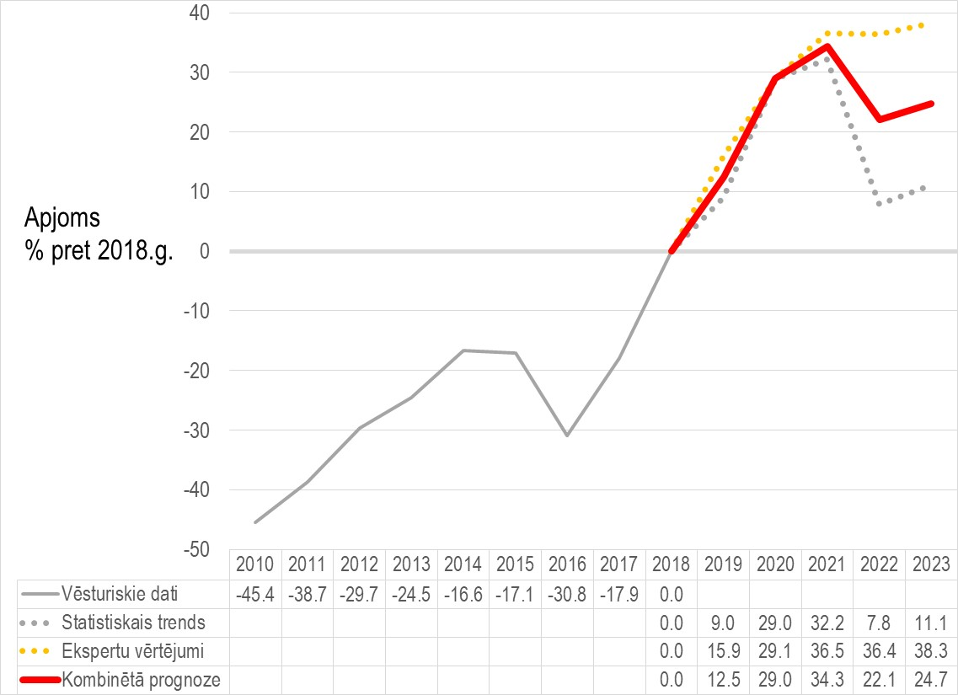

Avots: CSP vēsturiskie dati līdz 2018. gadam (ieskaitot) un autoru veikti aprēķini, balstoties uz ekspertu vērtējumiem un izstrādātā statistiskā trenda rezultātiem - prognoze 2019.-2023. gadiem

Salīdzinot abus prognožu datu avotus, secināms, ka ekspertu redzējums ir optimistiskāks un tas var būt saistīts ar reālā pieprasījuma izpratni, taču pēdējo gadu straujā kāpuma pieredze var būt radījusi pārspīlētu optimismu. Statistiskais modelis norāda uz krituma risku, kas iestātos, ja, sarūkot publisko būvniecības iepirkumu apjomam, tirgus nebūtu pietiekoši elastīgs, lai reaģētu ar cenu samazinājumu, kā rezultātā privātais pieprasījums neaizvietotu publisko, kā arī uz situāciju, kurā pirmajos ES fondu plānošanas perioda gados būvniecības projekti praksē vēl netiek īstenoti būtiskos apmēros.

Tādēļ metodoloģijā noteiktā pieeja ņemt vērā abu avotu datus uzskatāma par pamatotu, un kombinētā prognoze, kas veidota kā aritmētiskais vidējais no abu avotu datiem uzrāda pieaugumu katrā prognožu perioda gadā, izņemot 2022. gadu (skatīt tabulu Nr. 1).

**Tabula Nr. 1. Kombinētā prognoze – būvniecības produkcijas apjoma izmaiņas pret iepriekšējo gadu, %**

|  |  |  |  |  |  |
| --- | --- | --- | --- | --- | --- |
| Gads | 2019 | 2020 | 2021 | 2022 | 2023 |
| Būvniecības produkcijas apjoma izmaiņas pret iepriekšējo gadu, % | 12,5 | 14,8 | 4,1 | -9,2 | 2,2 |

Avots: autoru aprēķini, balstoties uz ekspertu vērtējumiem un izstrādātā statistisko datu trenda rezultātiem

Rezultātu interpretācijā jāņem vērā arī vairāki specifiski faktori:

* liela ietekme ir lielajiem publiskajiem iepirkumiem, piemēram, Rail Baltica u.c., kuru īstenošana, pārcelšana un atlikšana var būtiski ietekmēt būvniecības produkcijas apjomus;
* saskaņā ar ekspertu vērtējumiem pēdējos gados novērjoma tendence daļai publisko pasūtījumu plānu tikt atliktiem uz nākamo gadu.
* tirgū ir pretrunīga informācija par to, cik lielā mērā privātais būvniecības pieprasījums tiks atlikts uz vēlāku laiku, jo publiskais pieprasījums ir strauji pieaudzis kopš 2018. gada;
* modelis neietver ES fondu atbalstītus projektus jaunajā plānošanas periodā pēc 2020. gada, taču iepriekšējā ES fondu plānošanas perioda pieredze norāda, ka līdz 2023. gadam nebūtu gaidāmi būtiski būvniecības projekti. No otras puses, no FM puses novērojamas indikācijas par plāniem savlaicīgākam ES fondu apguves procesam nākamajā plānošanas periodā.

Ņemot vērā riskus, kas saistīti ar ES fondu līdzfinansēto projektu apjomu un paredzamo kritumu prognožu perioda beigās, liela nozīme ir tam, vai valsts un pašvaldības budžetu pasūtījumu dinamika tiks pielāgota situācijai, lielākos darbus ieplānojot tieši šajā, paredzamā būvniecības produkcijas apjoma krituma periodā.

## Kopējās būvniecības izmaksu izmaiņu prognozes

* + 1. **Izmaksu izmaiņu elastība atkarībā no būvniecības produkcijas apjoma izmaiņām**

Pētījuma ietvaros tika aprēķināta vidējā izmaksu izmaiņu elastība pret apjoma izmaiņām, kas turpmāk ļāva precīzāk prognozēt izmaksu izmaiņas, ņemot vērā apjoma izmaiņu prognozes. Vidējā elastība tika aprēķināta izmantojot:

* izmaksu izmaiņu elastību pret produkcijas apjoma izmaiņām, kas tika iegūta intervējot ekspertus pirmajā un otrajā interviju kārtā;
* izmaksu izmaiņu elastību pret produkcijas apjoma izmaiņām, kas tika iegūta no vēsturiskajiem būvniecības produkcijas apjoma un izmaksu izmaiņu datiem;
* izmaksu izmaiņu elastību pret produkcijas apjoma izmaiņām, kas tika iegūta no vēsturiskajiem būvniecības produkcijas apjoma un izmaksu izmaiņu datiem, izņemot 2006. - 2009. gadu vērtības.

Nozares ekspertiem tika vaicāts, kā viņi prognozē izmaksu izmaiņas, atkarībā no apjoma izmaiņām piecos dažādos intervālos (skatīt tabulu Nr.2).

**Tabula Nr. 2. Ekspertu intervijas rezultāti – izmaksu izmaiņas atkarībā no apjoma izmaiņām, %**

|  |  |  |  |  |  |
| --- | --- | --- | --- | --- | --- |
| Apjoma izmaiņu līmenis | -20% līdz -10% | -10% līdz 0% | 0% līdz +10% | +10% līdz +20% | +20% līdz +30% |
| Vidējais vērtējums | **-3,1%** | **-0,8%** | **4,5%** | **8,8%** | **12,6%** |
| Standartnovirze | 7,5% | 4,7% | 7,1% | 7,3% | 8,1% |
| Standartkļūda | 1,3% | 0,8% | 1,3% | 1,3% | 1,4% |

Avots: autoru aprēķini, balstoties uz interviju rezultātiem

Vēsturiskie elastības rādītāji no datiem, kuros bija izņemts “būvniecības buma” periods 2006. -2009. gados, uzrādīja aptuveni uz pusi mazāku ietekmi uz izmaksu izmaiņu pieaugumu, palielinoties būvniecības produkcijas apjomam, nekā no visas datu rindas kopš 2004. gada. Savukārt, ekspertu vērtējumi uzrādīja augstāku ietekmi. Prognozēšanas vajadzībām tika izmantota formula, ko veido aritmētiskais vidējais no visiem trīs modeļiem ar elastības koeficientu 0,2594 - katrā izmaksu prognožu sadaļā kombinētā prognoze būvniecības produkcijas apjomam tika ievietota sekojošā formulā:

I=0,2594 x A + 0,0183, kur

I – elastības modeļa ietvaros prognozējamās izmaksu izmaiņas pret iepriekšējo gadu, %;

A- kombinētā prognoze būvniecības produkcijas apjoma izmaiņām pret iepriekšējo gadu, %.

Rezultātā tika iegūtas izmaksu izmaiņu prognozes, kādas veidotos, ņemot vērā tikai likumsakarību starp izmaksu izmaiņām, atkarībā no būvniecības produkcijas apjoma izmaiņām. Šis tika izmantots kā viens no trijiem avotiem kombinētās izmaksu prognozes veidošanā.

Šo rezultātu interpretācijā būtiski ņemt vērā, ka starp apjoma un izmaksu izmaiņām praksē iespējams zināms reakcijas laiks. Statistiski pārbaudot izmaksu atkarību no iepriekšējā, nevis esošā gada būvniecības produkcijas apjoma, netika identificēta lielāka korelācija, tādēļ šajā modelī tiek ņemts vērā analizējamā gada būvniecības produkcijas apjoms.

Lai pārbaudītu peļņas normas ietekmes nozīmīgumu, analoģiski tika vērtēta peļņas normas elastība atkarībā no būvniecības produkcijas apjoma. Gan ekspertu vērtējumiem, gan vēsturiskajiem datiem, izņemot 2006. - 2009. gadu vērtības, elastības koeficients sakrīt – 0,19. Taču atšķiras līmenis – ekspertu vērtējumā pieņemamā peļņas norma ir par 3 procentpunktiem lielāka.

Rezultāti rāda, ka pat 20% būvniecības produkcijas apjoma pieauguma gadījumā vēsturiskie dati uzrāda ap 4% peļņas normu, bet ekspertu vērtējumi – ap 7%. Tas skaidrojums ar to, ka ekspertiem tika jautāta viņiem pieņemamā nevis faktiskā peļņas normas atkarība no būvniecības apjoma izmaiņām. Ņemot vērā to, ka gūt peļņu ir uzņēmumu primārais uzdevums, šādi visai optimistiski ekspertu vērtējumi salīdzinot ar faktiskajiem datiem ir pašsaprotami. Abas vērtības uzskatāmas par samērīgām un pieņemams, ka pat strauja būvniecības produkcijas apjoma pieauguma gadījumā, cenas un izmaksas netiek neadekvāti mainītas. Taču jāņem vērā, ka šī analīze nenodala uzņēmumu praksē pielietotu risinājumu samazināt peļņu uz izmaksu izmaiņu pieauguma rēķina, lai samazinātu nomaksājamā UIN apmēru. Paredzams, ka 2019. gadā veiktās izmaiņas likumdošanā, kas veicina uzņēmumu peļņas ieguldīšanu attīstībā, nākotnē varētu mainīt peļņas normas elastības rādītājus, taču uzlabojumu ietekmi būs iespējams novērtēt pēc vairākiem gadiem.

**Tabula Nr. 3. Nozares ekspertu intervijas rezultāti – pieņemamā peļņas norma atkarībā no apjoma izmaiņām, %**

|  |  |  |  |  |  |
| --- | --- | --- | --- | --- | --- |
| Apjoma izmaiņu līmenis | -20% līdz -10% | -10% līdz 0% | 0% līdz +10% | +10% līdz +20% | +20% līdz +30% |
| Vidējais vērtējums | **0,9%** | **2,1%** | **4,6%** | **6,1%** | **8,5%** |
| Standartnovirze | 6,6% | 5,2% | 3,0% | 2,9% | 4,7% |
| Standartkļūda | 1,2% | 0,9% | 0,5% | 0,5% | 0,8% |

Avots: autoru aprēķini, balstoties uz interviju rezultātiem

**Tabula Nr.4 . Ekspertu intervijas rezultāti – pieņemamā peļņas norma apakšnozarēs atkarībā no apjoma izmaiņām, %**

|  |  |  |  |  |  |
| --- | --- | --- | --- | --- | --- |
| Apjoma izmaiņu līmenis | -20% līdz -10% | -10% līdz 0% | 0% līdz +10% | +10% līdz +20% | +20% līdz +30% |
| Dzīvojamo ēku būvniecība | 6,25 | 6,63 | 7,13 | 7,75 | 10,67 |
| Nedzīvojamo ēku būvniecība | 6,13 | 6,50 | 7,13 | 7,75 | 10,67 |
| Transporta objektu būvniecība | 4,33 | 3,67 | 5,33 | 7,67 | 8,33 |
| Pilsētas infrastruktūras objektu būvniecība | 1,00 | 2,67 | 5,67 | 7,00 | 8,00 |
| Pārējā inženierbūvniecība | -1,00 | -1,67 | 3,33 | 4,00 | 5,67 |
| Komplekso būvju ražošanas uzņēmumos būvniecība | 1,00 | 1,00 | 6,00 | 7,00 | 7,00 |

Avots: autoru aprēķini, balstoties uz interviju rezultātiem

Ekspertiem tika vaicāts arī kāda ir pieņemamā peļņas norma tieši viņu apakšnozarē (skatīt tabulu Nr.4). Kopumā vērtējams, ka ēku un transporta apakšnozarēs pieņemamā peļņas norma ir augstāka, it īpaši būvniecības produkcijas apjomu samazināšanās gadījumā. Negatīva pieņemamā peļņas norma apjoma samazināšanās gadījumā tiek norādīta tikai pārējās inženierbūvniecības apakšnozarē.

**2.2.2. Statistiskais trends**

Vēsturiskie būvniecības izmaksu izmaiņu rādītāji tika analizēti ar dažādām statistiskā trenda metodēm. Sākotnēji tika pārbaudīti 2018. gada pētījuma ietvaros izmantotie modeļi. Ņemot vērā nepieciešamību pēc ticamākām īstermiņa prognozēm, tika meklēti precīzāki modeļi, kas ietver īstermiņa svārstības. Iteratīvā ceļā tika piemeklēts trigonometriskais modelis, kas labi atbilst vēsturiskajai viļņveida tendencei. Tādējādi modeļa korelācijas koeficients tika uzlabots no 43% uz 93%.

Modeļa izvēles pamatojums ir būvniecības izmaksu izmaiņu vēsturiskās cikliskās svārstības, ko, saskaņā ar vēsturisko datu analīzi lielā mērā ietekmēja publisko būvniecības pasūtījumu sasaiste ar ES fondu plānošanas perioda ciklu.

**2.2.3. Ekspertu vērtējumi**

Divdesmit vispārējās būvniecības intervijas ekspertiem tika lūgts prognozēt būvmateriālu izmaksu izmaiņas. Eksperti tika iepazīstināti ar iepriekšējo gadu statistisko datu dinamiku. Vidējais ekspertu vērtējums norāda, ka tuvākajos gados paredzams būvmateriālu izmaksu izmaiņu kāpums: par 4,6% 2019.gadā, 3,9% 2020.gadā un 2,1% 2021.gadā. Pēc tam, 2022. un 2023. gadā prognozes uzrāda mazāku pieaugumu, attiecīgi 0,6% un 0,7% apmērā. Taču atsevišķu ekspertu vērtējumi diezgan būtiski atšķiras un standartkļūda liecina, ka palielinot ekspertu kopu vidējie vērtējumi varētu svārstīties vien procenta robežās.

**2.2.4. Kopsavilkums par būvniecības izmaksu izmaiņu prognozēm**

Saistībā ar būvniecības produkcijas apjoma pieaugumu 2017. gadā un 2018. gadā bija novērojams arī būvniecības izmaksu izmaiņu pieaugums (skatīt attēlu Nr. 3.). Izmaksu izmaiņu prognozes uzrāda tendenci, ka ikgadējais pieaugums pret iepriekšējo gadu kļūs lēnāks, 2022. gadā izmaksu izmaiņām nedaudz samazinoties.

**Attēls Nr. 3. Būvniecības izmaksu izmaiņas līdz 2018. gadam un prognozes no 2019. līdz 2023. gadam, kumulatīvās izmaiņas pret 2018. gadu, %**

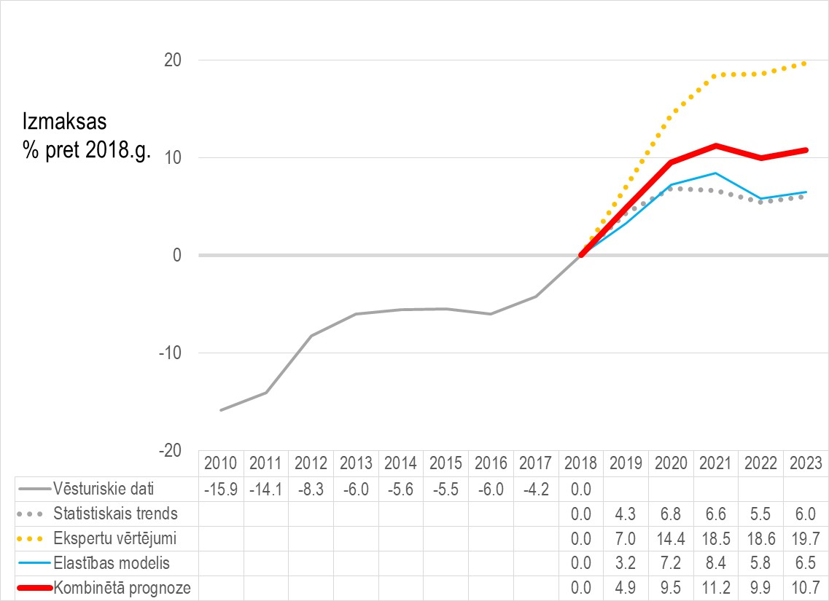

Avots: CSP vēsturiskie dati līdz 2018. gadam (ieskaitot) un autoru veikti aprēķini, balstoties uz ekspertu vērtējumiem, statistisko datu trendu un elastības modelēšanu - prognoze 2019.-2023. gadiem.

Nozares pārstāvju vērtējumi uzrāda, ka izmaksu izmaiņu pieaugums 2019. gadā un 2020. gadā (pret iepriekšējo gadu) gaidāms lielāks, nekā 2018. gadā. Savukārt 2023. gadā, salīdzinot ar 2018. gadu, izmaksu izmaiņas kopumā būs pieaugušas gandrīz par 20%.

Statistiskais trends, kas balstīts uz ciklisku dinamiku kopš 2010. gada, neņemot vērā ekonomiskās krīzes kritumu, uzrāda daudz piesardzīgāku prognozi, ar izmaksu izmaiņu pieauguma samazinājumu 2021. un 2022. gadā, kas 2023. gadā rezultējas ar izmaksu izmaiņu līmeni, kas ir par 6% lielāks, nekā 2018. gadā. Prognožu precizitātes uzlabošanai tika izmantots arī izmaksu-apjoma elastības modelis, kas ietver gan nozares pārstāvju vērtējumus par to kā mainīsies izmaksas, mainoties produkcijas apjomam, gan arī šīs sasaistes vēsturisko datu likumsakarības (detalizētāku analīzes izvērsumu par izmaksu-apjoma un peļņas normas-apjoma elastības modeļiem skatīt pielikumā Nr. 1). Šis modelis uzrāda piesardzīgas prognozes, kas ir ļoti tuvas izmaksu izmaiņu statistiskajam trendam, sasniedzot vien 6,5% pieaugumu 2023. gadā pret 2018. gadu.

Pēdējo gadu straujais būvniecības produkcijas apjoma pieaugums, pateicoties ES fondu līdzfinansēto projektu realizācijai, var palielināt resursu deficītu arī 2019. - 2021. gados, kas var atstāt neprognozējamu ietekmi uz izmaksu izmaiņu pieaugumu. Tādēļ nevar viennozīmīgi apgalvot, ka nozares pārstāvju prognožu vērtējumi būtu pārspīlēti. Tāpat arī grūti prognozēt, vai izmaksu izmaiņu kritums pēc ES fondu līdzfinansēto projektu realizācijas varētu būt tik mazs, kā statistiskā trenda un elastības prognozēs. Vai arī tieši pretēji – izmaksu izmaiņu kritums inerces efekta dēļ var aizkavēties pēc apjoma pieprasījuma krituma. Faktiskās izmaksu izmaiņas ļoti lielā mērā var būt atkarīgas no publisko pasūtījumu apjoma svārstībām un tā, cik lielā mērā valsts un pašvaldības projekti bez ES fondu līdzfinansējuma izlīdzinās līdzfinansēto projektu apjoma kritumu.

Tādēļ uzlabotajā metodoloģijā noteiktā pieeja ņemt vērā trīs avotu datus gala prognozes noteikšanā uzskatāma par pamatotu un kombinētā prognoze, kas veidota kā aritmētiskais vidējais no trīs avotu datiem, uzrāda pieaugumu katrā prognožu perioda gadā, izņemot 2022. gadu (skatīt tabulu Nr. 5).

**Tabula Nr. 5. Kombinētā prognoze – būvniecības izmaksu izmaiņas pret iepriekšējo gadu, %**

|  |  |  |  |  |  |
| --- | --- | --- | --- | --- | --- |
| Gads | 2019 | 2020 | 2021 | 2022 | 2023 |
| Būvniecības izmaksu izmaiņas pret iepriekšējo gadu, % | 4,9 | 4,4 | 1,5 | -1,1 | 0,7 |

Avots: autoru aprēķini, balstoties uz ekspertu vērtējumiem, statistisko datu trendu un elastības modelēšanu

Kopējā tendence būvniecības izmaksu izmaiņām ir ikgadējs pieaugums līdz 2020. gadam aptuveni 5% apjomā, kam sekos nelielas izmaiņu svārstības ap nulli līdz 2023. gadam. 2019. gada prognozi apliecina arī CSP dati: 2019. gada 1.ceturksnī, salīdzinot ar 2018. gada 1.ceturksni, kopējais būvniecības izmaksu izmaiņu līmenis pieauga par 5,0%.[6]

Taču jāņem vērā, ka faktiskās būvniecības izmaksu izmaiņas būtiski var ietekmēt specifiski faktori, kas saistīti gan ar resursu deficītu lielo projektu straujas realizācijas gadījumā, piemēram, pieprasījums pēc vietējo grants karjeru resursiem Rail Baltica īstenošanas gadījumā, gan ar specifiskiem tirgus risinājumiem, piemēram, “trešo valstu” darbaspēka piesaiste, gan valsts iniciatīvām būvniecības sektora attīstībā un ēnu ekonomikas apkarošanas pasākumu ieviešanā. Tādēļ prognozes interpretējamas kā kopējā tirgus tendence, reālo būvniecības izmaksu izmaiņu dinamiku var ietekmēt specifisku faktoru un apstākļu realizēšanās.

# BŪVNIECĪBAS RESURSU IZMAKSU IZMAIŅU PROGNOZES

## Darbaspēka un būvmateriālu izmaksu izmaiņas ietekmējošie faktori

**3.2.1. Darbaspēka un būvmateriālu izmaksu izmaiņas ietekmējošie faktori**

Lai noskaidrotu būtiskākos būvniecības izmaksu izmaiņas ietekmējošos faktorus, tika apkopoti pirmās un otrās interviju kārtas ekspertu vērtējumi 10 ballu skalā, kur lielāks vērtējums nozīmē lielāku faktora ietekmi uz izmaksu izmaiņām. Pēc pirmās kārtas ekspertu intervijām tika atlasīti 10 būtiskākie faktori ar lielāko vidējo vērtējumu, kurus tālāk vērtēja otrās kārtas intervējamie eksperti. Tādejādi tika iegūts kopējais vērtējums 10 faktoru ietekmei uz darbaspēka un būvmateriālu izmaksu izmaiņām.

Būvniecības produkcijas apjoms bija darbaspēka izmaksu izmaiņas būtiskākais ietekmējošais faktors Latvijā ar vidējo vērtējumu 8,72 (skatīt attēlu Nr. 4.).

**Attēls Nr. 4. Darbaspēka izmaksu izmaiņas ietekmējošo faktoru būtiskums (10 ballu skalā) un ekspertu vērtējumu variācija (standartnovirze)**



Avots: Ekspertu intervijas

Kā nākamie būtiskākie uzskatāmi 5 faktori, kuru vidējais vērtējums ir no 7 līdz 8 ballēm:

* Darbaspēka nodokļu līmenis Latvijā;
* Par publiskiem līdzekļiem īstenoto būvniecības ieceru apjoms;
* ES darbaspēka pieprasījums būvniecības nozarē;
* Darbaspēka samaksas līmenis ES valstīs būvniecības nozarē;
* Darbaspēka migrācijas saldo Latvijā.

Taču jāatzīmē, ka faktoru nozīmības secība nav vērtējama kā stabila, jo ekspertu viedokļiem bija salīdzinoši liela variācija, par ko liecina standartnovirzes intervāls ap vidējo vērtību. Piemēram, bezdarba līmenis, kas pēc vidējiem vērtējumiem ievietojas tikai 13 vietā, atsevišķu ekspertu vērtējumā būtu ierindojams 3 būtiskāko faktoru sarakstā.

Arī ņemot vērā gan darbaspēka, gan būvmateriālu izmaksu izmaiņas ietekmējošo faktoru vidējā vērtējuma izlases aritmētisko vidējo standartkļūdu, tiek secināts, ka atsevišķu faktoru kārtas numurs vērtējumu ranžējumā varētu atšķirties. Tomēr ir iespējams nodalīt faktorus kopumā, kas visvairāk un vismazāk ietekmē gan darbaspēka, gan būvmateriālu izmaksu izmaiņas, t.i. faktori, kas norādīti kā būtiskākie, visticamāk tādi arī ir.

Būvniecības produkcijas apjoms bija arī būvmateriālu izmaksu izmaiņas būtiskākais ietekmējošais faktors Latvijā ar vidējo vērtējumu 7,93 (skatīt attēlu Nr. 5.). Tomēr, lai arī darbaspēka izmaksu izmaiņu gadījumā būvniecības produkcijas apjoms pārliecinoši ierindojas pirmajā vietā, būvmateriālu izmaksu izmaiņu gadījumā ir iespējama variācija.

**Attēls Nr. 5. Būvmateriālu izmaksu izmaiņas ietekmējošo faktoru būtiskums (10 ballu skalā) un ekspertu vērtējumu variācija (standartnovirze)**



Avots: Ekspertu intervijas

Aplūkojot izlases aritmētiskās vidējās standartkļūdas, tiek secināts, ka ES kopējais būvniecības tirgus pieprasījums varētu ierindoties pirmajā vietā kā būtiskākais būvmateriālu izmaksu izmaiņas ietekmējošais faktors, ja tiktu palielināts novērojumu skaits, t.i. intervijās tiktu uzrunāti vairāk eksperti. Tāpat kā tika minēts iepriekš, analizējot darbaspēku izmaksu izmaiņas ietekmējošos faktorus, arī citu atsevišķu faktoru secība var atšķirties, taču droši var apgalvot, ka būtiskākie pieci faktori un mazāk būtiskie pieci faktori tādi arī ir.

Pēc būvniecības apjoma, kā nākamie 5 būtiskākie faktori uzskatāmi sekojošie faktori:

* ES kopējais būvniecības tirgus pieprasījums;
* Par publiskiem līdzekļiem īstenoto būvniecības ieceru apjoms;
* Konkurences koncentrācijas rādītāji būvmateriālu tirgū valstī;
* Nekustamā īpašuma kreditēšanas apjomi valstī;
* ES ēku būvniecības kvalitātes tehniskās prasības.

**3.2.2. Ēnu ekonomikas apkarošanas pasākumu ietekme uz būvmateriālu un darbaspēka izmaksu izmaiņām**

Pēc ekspertu interviju pirmās un otrās kārtas tika apkopoti kopējie vidējie vērtējumi ēnu ekonomikas apkarošanas pasākumu ietekmei uz darbaspēka (skatīt attēlu Nr. 6.) un būvmateriālu (skatīt attēlu Nr. 7.) izmaksu izmaiņām. Kopumā, visiem ēnu ekonomikas apkarošanas pasākumiem ir pozitīvs efekts uz darbaspēka un būvmateriālu izmaksu izmaiņām, t.i. pasākumu īstenošana palielina gan būvmateriālu, gan darbaspēka izmaksu izmaiņas. Tomēr šis efekts ir daudz izteiktāks ietekmei uz darbaspēka izmaksu izmaiņām, kur atsevišķu ēnu ekonomikas apkarošanas pasākumu ietekmes būtiskums atšķiras vairākkārtīgi.

**Attēls Nr. 6. Ēnu ekonomikas apkarošanas pasākumu ietekmes uz darbaspēka izmaksu izmaiņām būtiskums (no -10 līdz 10 ballu skalā) un ekspertu vērtējumu variācija (standartnovirze)**



Avots: Ekspertu intervijas

Darbaspēka izmaksu izmaiņas visvairāk ietekmē divi ēnu ekonomikas apkarošanas pasākumi:

* Elektroniskās darba laika uzskaites sistēmas pilna ieviešana, t.sk. datu nodošana VID;
* Minimālā atalgojuma līmeņa noteikšana būvniecības nozarē, izmantojot ģenerālvienošanos.

Šiem pasākumiem, kā arī nākošajiem diviem pasākumiem, kuru ietekmes būtiskums ir ievērojami zemāks, vairākums ekspertu devuši pozitīvu vērtējumu, taču, lai arī to vidējais vērtējums ir pozitīvs, pēdējo piecu ēnu ekonomikas apkarošanas pasākumu ietekmi uz darbaspēka izmaksu izmaiņām atsevišķi eksperti vērtējuši negatīvi, t.i. pasākuma īstenošana samazina darbaspēka izmaksu izmaiņas.

**Attēls Nr. 7. Ēnu ekonomikas apkarošanas pasākumu ietekmes uz būvmateriālu izmaksu izmaiņām būtiskums (no -10 līdz 10 ballu skalā) un ekspertu vērtējumu variācija (standartnovirze)**



Avots: Ekspertu intervijas

Pretēji ēnu ekonomikas apkarošanas pasākumu ietekmei uz darbaspēka izmaksu izmaiņām, būvmateriālu izmaksu izmaiņu gadījumā kādu konkrētu viennozīmīgi būtiskāko faktoru noteikt nav iespējams vērtējumu līdzīgo vidējo vērtību dēļ. Kā arī pasākumu ietekmes uz būvmateriālu izmaksu izmaiņām vērtēšanā ir novērojama lielāka ekspertu viedokļu dažādība, t.i. vairāki eksperti vērtē pasākumu ietekmi kā negatīvu, lai arī vidējie vērtējumi ir pozitīvi.

## Apkopojums būvniecības resursu izmaksu izmaiņu prognozēm

2018. gadā bija vērojams būvniecības izmaksu izmaiņu pieaugums visos resursu veidos, un izstrādātās prognozes liecina, ka tas turpināsies arī 2019. un 2020. gadā (skatīt attēlu Nr. 8). No 2021. gada paredzams, ka būvmateriālu un mašīnu un mehānismu uzturēšanas izmaksu izmaiņas nostabilizēsies līmenī zem 8%, salīdzinot ar 2018. gadu. Arhitektūras un inženiertehnisko pakalpojumu izmaksu izmaiņas turpinās kumulatīvi pieaugt līdz 15,18% 2023. gadā, salīdzinot ar 2018. gadu. Savukārt strādnieku darba samaksai prognozēts stabils pastāvīgs kāpums, sasniedzot 20,39% 2023. gadā, salīdzinot ar 2018. gada līmeni.

Atsevišķo trīs avotu datiem, līdzīgi, kā būvniecības izmaksu izmaiņām kopumā, raksturīgi, ka nozares ekspertu vērtējumi kopumā uzrāda lielāku izmaksu izmaiņu pieaugumu, nekā statistisko datu trends un izmaksu-apjoma elastības modelis. Ņemot vērā ekspertu viedokļu salīdzinoši lielās variācijas, iemesls tam var būt saasinātā uztvere pret atsevišķām izmaksu izmaiņu pozīcijām, kas pēdējā laikā sadārdzinājušās visvairāk. Taču, ņemot vērā tirgus attīstību un modifikācijas pēdējo gadu laikā, nevar arī apgalvot, ka statistisko datu trends un izmaksu-apjoma vēsturiskās likumsakarības uzrādītu precīzāku prognozi. Tādēļ visos resursu veidos kā kombinētā prognoze izvēlēta metodoloģijā izvēlētais aritmētiskais vidējais no visu trīs prognožu avotu datiem (skatīt tabulu Nr. 6).

**Attēls Nr. 8. Būvniecības izmaksu izmaiņas līdz 2018. gadam un prognozes pa resursu veidiem no 2019. līdz 2023. gadam, kumulatīvās izmaiņas pret 2018. gadu, %**

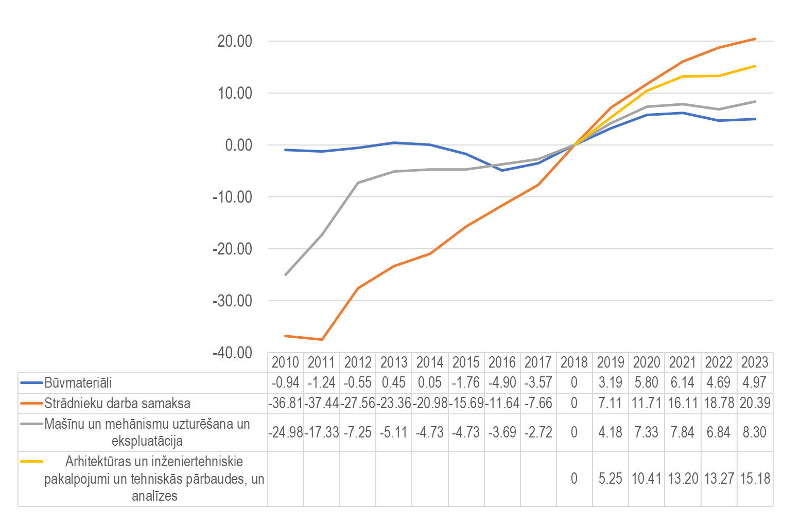

Avots: CSP - vēsturiskie dati līdz 2018. gadam (ieskaitot) un autoru veikti aprēķini, balstoties uz ekspertu vērtējumiem, statistisko datu trendu un elastības modelēšanu - prognoze 2019.-2023. gadiem

**Tabula Nr. 6. Kombinētā prognoze – būvniecības izmaksu izmaiņas pret iepriekšējo gadu, %**

|  |  |  |  |  |  |
| --- | --- | --- | --- | --- | --- |
| Gads | 2019 | 2020 | 2021 | 2022 | 2023 |
| Būvniecības izmaksu izmaiņas pret iepriekšējo gadu, % | 4,9 | 4,4 | 1,5 | -1,1 | 0,7 |

Avots: autoru aprēķini, balstoties uz ekspertu vērtējumiem, statistisko datu trendu un elastības modelēšanu

Kopējā tendence būvniecības izmaksu izmaiņām griezumā pa resursu veidiem - ir stabils pieaugums cilvēkresursu izmaksu izmaiņām, savukārt, ar izejmateriāliem un iekārtām saistītām izmaksu izmaiņām paredzama lielāka elastība, atkarībā no būvniecības produkcijas apjoma izmaiņām – pēc 2020. gada prognozētās izmaksu izmaiņas svārstīsies ap nulli.

Taču jāņem vērā, ka faktiskās būvniecības izmaksu izmaiņas pa resursu veidiem būtiski var ietekmēt specifiskie pieprasījuma un piedāvājuma risinājumu faktori un paredzams, ka tas var būt vairāk attiecināms uz darbaspēka un būvmateriālu izmaksu izmaiņām. Ekspertu vērtējumi par ēnu ekonomikas apkarošanas pasākumu ietekmi uzrāda, ka lielāka ietekme paredzama uz darbaspēka izmaksu izmaiņu pieaugumu. Tas nozīmē, ka darbaspēka izmaksu izmaiņu pieauguma apmērs un dinamika atkarīga arī no ēnu ekonomikas apkarošanas pasākumu ieviešanas efektivitātes.

# BŪVNIECĪBAS PRODUKCIJAS APJOMA UN RESURSU IZMAKSU IZMAIŅU PROGNOZES PA BŪVNIECĪBAS APAKŠNOZARĒM

## Dzīvojamo un nedzīvojamo ēku būvniecības apakšnozares izmaksu izmaiņu prognozes

Veicot apakšnozares būvniecības ekspertu intervijas, dzīvojamo un nedzīvojamo ēku būvniecības uzņēmumi tika apvienoti vienā ekspertu grupā, ņemot vērā to, ka pēc NACE v.2 klasifikācijas[7] netiek izšķirti atsevišķi kodi dzīvojamo un atsevišķi – nedzīvojamo ēku būvniecības uzņēmumos. Turklāt arī uzņēmumu specializācija nav tik šaura un attiecīgi būtu ļoti grūti nodalīt katru grupu.

Gan dzīvojamo, gan nedzīvojamo ēku apakšnozarē prognozes paredz apjoma pieaugumu 2019. - 2023. gadā ar iespējamu kritumu 2022. gadā, kā arī pastāv risks apjoma kritumam 2020. gadā (skatīt attēlus Nr.9.un 10.).

**Attēls Nr. 9. Būvniecības produkcijas apjoma izmaiņas dzīvojamo ēku apakšnozarē līdz 2018. gadam un prognozes no 2019. līdz 2023. gadam, kumulatīvās izmaiņas pret 2018. gadu, %**

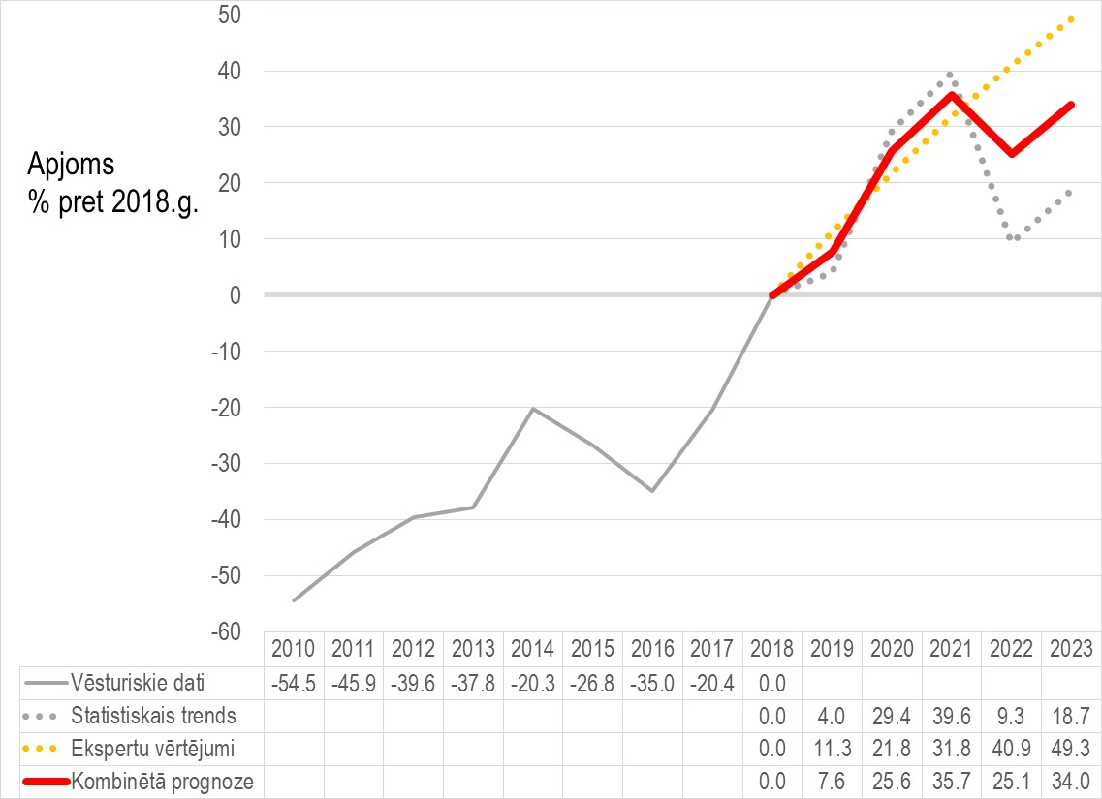

Avots: CSP vēsturiskie dati līdz 2018. gadam (ieskaitot) un autoru veikti aprēķini, balstoties uz ekspertu vērtējumiem un izstrādātajiem modeļiem - prognoze 2019.-2023. gadiem

**Attēls Nr. 10. Būvniecības produkcijas apjoma izmaiņas nedzīvojamo ēku apakšnozarē līdz 2018. gadam un prognozes no 2019. līdz 2023. gadam, kumulatīvās izmaiņas pret 2018. gadu, %**

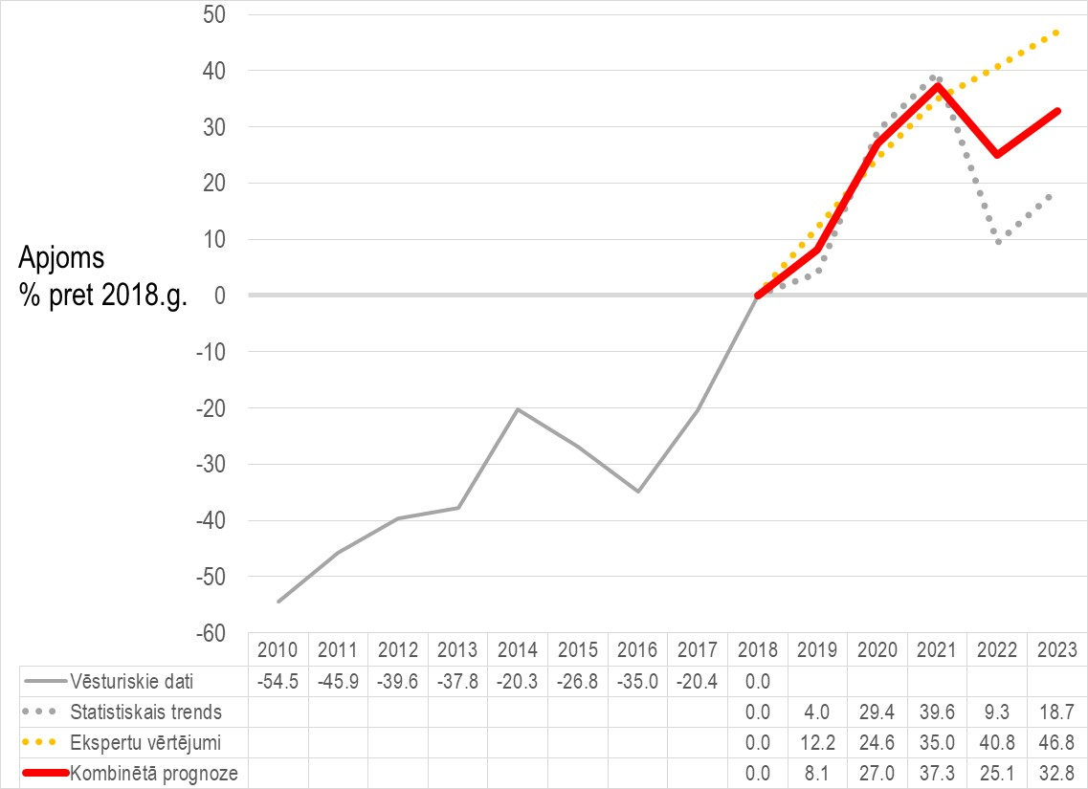

Avots: CSP vēsturiskie dati līdz 2018. gadam (ieskaitot) un autoru veikti aprēķini, balstoties uz ekspertu vērtējumiem un izstrādātajiem modeļiem - prognoze 2019.-2023. gadiem

Ekspertu vērtējums ir visoptimistiskākais gan dzīvojamo, gan nedzīvojamo ēku sektorā – kumulatīvais apjoma pieaugums 2023. gadā sasniegtu gandrīz 50% no 2018. gada līmeņa.

Statistiskais modelis norāda uz būtisku krituma risku 2022. gadā, līdzīgi kā tas bija 2016. gadā, saistībā ar cikliskumu ES fondu apguvē.

Dzīvojamo un nedzīvojamo ēku sektoros prognozes uzrāda ļoti līdzīgu apjoma dinamiku, vietām atšķiroties 2% robežās. Datu līdzībai ir divi iemesli: ekspertu novērtējumi abos sektoros ir līdzīgi; CSP statistiskas uzskaites īpatnības – dzīvojamo un nedzīvojamo ēku būvniecības produkcijas apjomi netiek uzskaitīti atsevišķi, tādēļ kombinētajā prognozē abos sektoros ņemti vērā kopējie CSP dati par ēku būvniecības produkcijas apjoma dinamiku.

Publiskās būvniecības ekspertu vērtējumi norāda uz ievērojamu apjomu kritumu pēc 2021. gada, saistībā ar ES fondu apguves noslēgumu esošā plānošanas perioda ietvaros. Tādēļ ir pamats uzskatīt, ka daļa no intervētajiem apakšnozares ekspertiem savās prognozēs nepietiekoši ņēmuši vērā publisko būvniecības pasūtījumu svārstību riskus. Tas pamato metodoloģijā izvēlēto risinājumu – par gala prognozi noteikt kombinēto prognozi, ko veido aritmētiskais vidējais no abiem avotiem.

Kombinētā prognoze uzrāda, ka kumulatīvais apjoma pieaugums 2023. gadā pārsniegs 30% no 2018. gada līmeņa gan dzīvojamo, gan nedzīvojamo ēku būvniecības apakšnozarēs.

Ņemot vērā prognozēto apjomu, kā arī ekspertu vērtējumu un statistisko datu trendu gan dzīvojamo, gan nedzīvojamo ēku apakšnozarē, prognozējams izmaksu izmaiņu pieaugums visā periodā no 2019. līdz 2023. gadam (skatīt attēlus Nr. 11 un Nr. 12).

**Attēls Nr. 11. Būvniecības izmaksu izmaiņas dzīvojamo ēku apakšnozarē līdz 2018. gadam un prognozes no 2019. līdz 2023. gadam, kumulatīvās izmaiņas pret 2018. gadu, %**

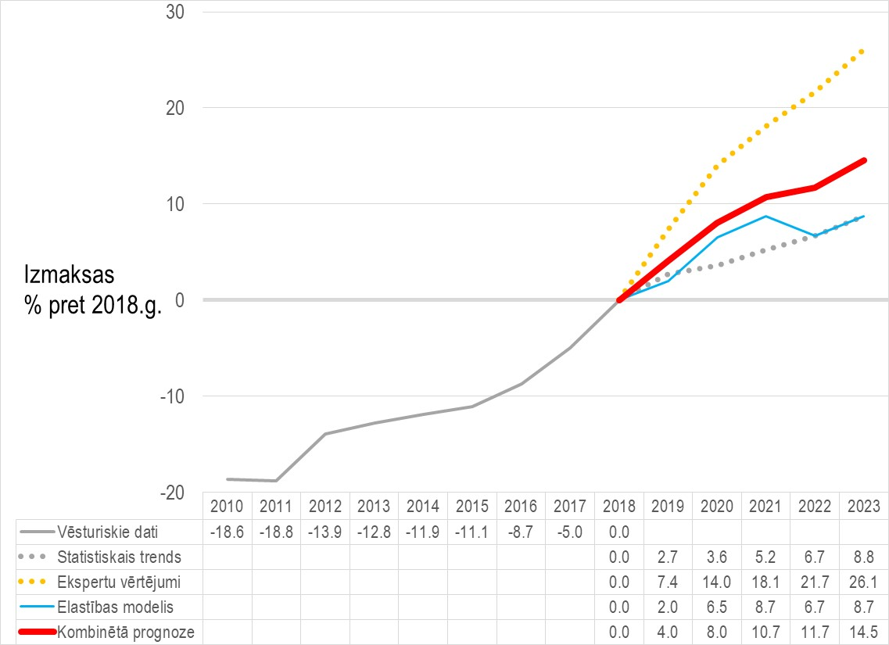

Avots: CSP vēsturiskie dati līdz 2018. gadam (ieskaitot) un autoru veikti aprēķini, balstoties uz ekspertu vērtējumiem un izstrādātajiem modeļiem - prognoze 2019.-2023. gadiem

**Attēls Nr. 12. Būvniecības izmaksu izmaiņas nedzīvojamo ēku apakšnozarē līdz 2018. gadam un prognozes no 2019. līdz 2023. gadam, kumulatīvās izmaiņas pret 2018. gadu, %**

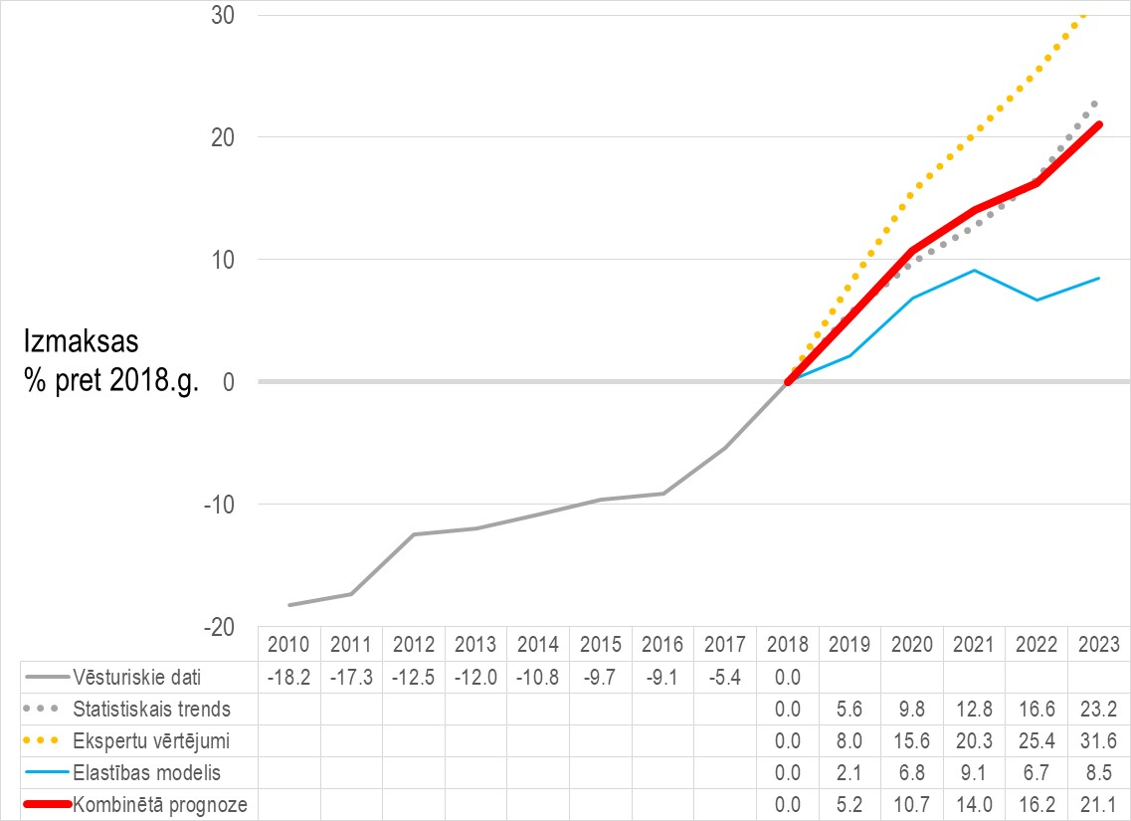

Avots: CSP vēsturiskie dati līdz 2018. gadam (ieskaitot) un autoru veikti aprēķini, balstoties uz ekspertu vērtējumiem un izstrādātajiem modeļiem - prognoze 2019.-2023. gadiem

Ekspertu vērtējums ir visoptimistiskākais – kumulatīvais izmaksu izmaiņu pieaugums 2023. gadā sasniegtu 26,1% no 2018. gada līmeņa dzīvojamām ēkām un 31,6% - nedzīvojamām ēkām.

Izmaksu-apjoma elastības modelis uzrāda piesardzīgākas prognozes, kumulatīvais apjoma pieaugums 2023. gadā sasniegs 8,5% no 2018. gada līmeņa.

Statistiskā modeļa rezultāti ir diezgan tuvi elastības modeļa rezultātiem dzīvojamām ēkām, bet pa vidu starp ekspertu vērtējumiem un elastības modeļa rezultātiem nedzīvojamām ēkām. Rezultātu atšķirības saistāmas ar atšķirībām būvniecības apjomu prognozēs. Statistisko datu trenda atšķirības apstiprina arī atsevišķu ekspertu norādes uz to, ka nedzīvojamo ēku sektorā publisko iepirkumu apjoms tuvākajos gados paredzams lielāks, nekā dzīvojamo ēku sektorā.

Kombinētā prognoze uzrāda, ka kumulatīvais produkcijas apjoma pieaugums 2023. gadā sasniegs ap 14,5% no 2018. gada līmeņa dzīvojamām ēkām un 21,1% nedzīvojamām ēkām. Taču jāņem vērā, ka šīs atšķirības vērtējamas kā nosacītas, jo ievērojamas izmaksu izmaiņu sadaļas abos sektoros pārklājas.

Sadalījumā pa resursu veidiem, apakšnozares ekspertu viedokļi uzrāda, ka būtiskākais faktors, kas ietekmēs darbaspēka izmaksu izmaiņas ir būvniecības produkcijas apjoms Latvijā. Iedzīvotājiem pieejamie resursi un būvniecības profesionālās izglītības speciālistu īpatsvars abos sektoros ir otrajā vietā, bet darbaspēka samaksas līmenis Latvijā citās nozarēs – trešajā. Attiecībā uz būvmateriālu izmaksu izmaiņas ietekmējošiem faktoriem ir līdzīgi, izņemot to, ka otrajā vietā ir tikai ar finanšu resursiem pieejamie faktori, bet trešajā vietā – IKP dinamika.

**Tabula Nr. 7. Darbaspēka un būvmateriālu izmaksu izmaiņas ietekmējošie faktori**

|  |  |
| --- | --- |
| **Faktors, kas ietekmē darbaspēka izmaksu izmaiņas dzīvojamo ēku būvniecības apakšnozarē** | **Vidējais vērtējums** |
| Būvniecības produkcijas apjoms Latvijā | 7,83 |
| Iedzīvotājiem pieejamie resursi (pašu/ bankas, utt.) | 6,33 |
| Iedzīvotāju īpatsvars ar profesionālo izglītību ar būvniecību saistītās profesijās | 5,75 |
| Darbaspēka samaksas līmenis Latvijā citās nozarēs (ne būvniecība) | 5,50 |

|  |  |
| --- | --- |
| **Faktors, kas ietekmē darbaspēka izmaksu izmaiņas nedzīvojamo ēku būvniecības apakšnozarē** | **Vidējais vērtējums** |
| Būvniecības produkcijas apjoms Latvijā | 7,92 |
| Iedzīvotāju īpatsvars ar profesionālo izglītību ar būvniecību saistītās profesijās | 5,67 |
| Iedzīvotājiem pieejamie resursi (pašu/ bankas, utt.) | 5,25 |
| Darbaspēka samaksas līmenis Latvijā citās nozarēs (ne būvniecība) | 5,33 |

|  |  |
| --- | --- |
| **Faktors, kas ietekmē būvmateriālu izmaksu izmaiņas dzīvojamo ēku būvniecības apakšnozarē** | **Vidējais vērtējums** |
| Būvniecības produkcijas apjoms valstī | 6,75 |
| Nekustamā īpašuma kreditēšanas apjomi valstī | 6,25 |
| Iedzīvotājiem pieejamie resursi (pašu/ bankas, utt.) | 6,00 |
| Iekšzemes kopprodukta izmaiņas valstī | 4,83 |

|  |  |
| --- | --- |
| **Faktors, kas ietekmē būvmateriālu izmaksu izmaiņas nedzīvojamo ēku būvniecības apakšnozarē** | **Vidējais vērtējums** |
| Būvniecības produkcijas apjoms valstī | 6,75 |
| Nekustamā īpašuma kreditēšanas apjomi valstī | 6,08 |
| Iedzīvotājiem pieejamie resursi (pašu/ bankas, utt.) | 5,17 |
| Iekšzemes kopprodukta izmaiņas valstī | 5,25 |

Avots: Ekspertu intervijas

Apakšnozares ekspertu izmaksu izmaiņu prognožu vērtējums pa resursu veidiem ir ļoti tuvs gan dzīvojamo, gan nedzīvojamo ēku sektoros un kopumā atbilst vērtējumam par visas būvniecības izmaksu izmaiņu prognozēm pa resursu veidiem – ar cilvēkresursiem saistītajām izmaksu izmaiņām prognozēts straujākais pieaugums. Atšķirībā no kopējās būvniecības izmaksu izmaiņu prognozes, ar izejmateriāliem un iekārtām saistītām izmaksu izmaiņām prognozēts stabilāks pieaugums.

**Attēls Nr. 13. Būvniecības izmaksu izmaiņu prognoze pa resursu veidiem dzīvojamo ēku apakšnozarē, kumulatīvās izmaiņas pret 2018. gadu, %**

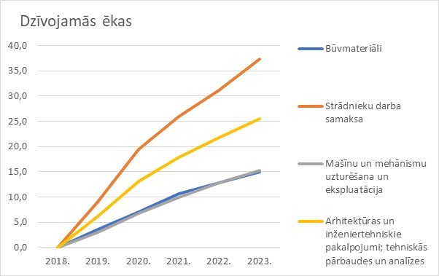

Avots: CSP vēsturiskie dati līdz 2018. gadam (ieskaitot) un autoru veikti aprēķini, balstoties uz ekspertu vērtējumiem un izstrādātajiem modeļiem - prognoze 2019.-2023. gadiem

**Attēls Nr. 14. Būvniecības izmaksu izmaiņu prognoze pa resursu veidiem nedzīvojamo ēku apakšnozarē, kumulatīvās izmaiņas pret 2018. gadu, %**

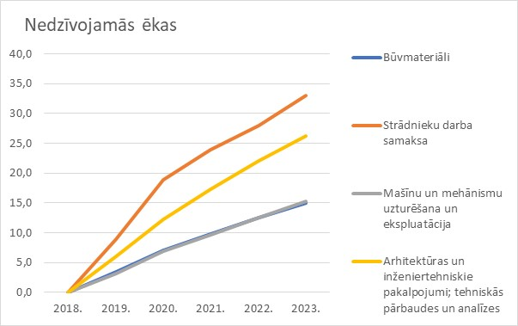

Avots: CSP vēsturiskie dati līdz 2018. gadam (ieskaitot) un autoru veikti aprēķini, balstoties uz ekspertu vērtējumiem un izstrādātajiem modeļiem - prognoze 2019.-2023. gadiem

## Transportbūvju apakšnozares izmaksu izmaiņu prognozes

Transportbūvju būvniecības apakšnozares būvniecības apjomu prognozes ir izstrādātas balstoties uz detalizētāku metodoloģiju, jo pētījuma gaitā ar iesaistīto pušu atbalstu tika konstatēts, ka autoceļu un tiltu (turpmāk – autoceļi) un dzelzceļa infrastruktūras būvniecības apjomiem paredzamas radikāli pretējas attīstības tendences tuvāko 5 gadu periodā. Uzlabotā metodoloģija ietvēra atsevišķu būvniecības produkcijas apjomu prognozēšanu autoceļiem un dzelzceļiem, kopējo prognozi iegūstot summējot abu jomu rezultātus. Lai to īstenotu, tika piesaistīti papildu eksperti, kuriem tika lūgts izteikt padziļinātus vērtējumus.

Autoceļu infrastruktūras būvniecības jomā prognozējams straujš apjoma kritums, kas sāksies jau 2020.gadā. Autoceļu infrastruktūras būvniecības produkcijas apjoma kumulatīvās izmaiņas pret 2018.gadu paredz nelielu pieaugumu 2019. par 4.2% un kritumu 2020.gadā par 12.6%, 2021.gadā par 29.7%, 2022.gadā par 32.3% (skatīt attēlus Nr. 15.). Šī prognoze ir balstīta gan uz statistisko datu trendu, gan ekspertu vērtējumiem. Statistiskais modelis norāda uz būtisku krituma risku no 2020. gada līdz pat 2022. gadam, līdzīgi kā tas bija 2016. gadā, saistībā ar cikliskumu ES fondu apguvē. 2023. gada prognožu dati bija pārāk pretrunīgi, lai izvirzītu noteiktu tendenci.

**Attēls Nr. 15. Autoceļu infrastruktūras būvniecības produkcijas apjoma izmaiņas līdz 2018.gadam un prognozes no 2019. līdz 2023.gadam pret 2018.gadu, %**

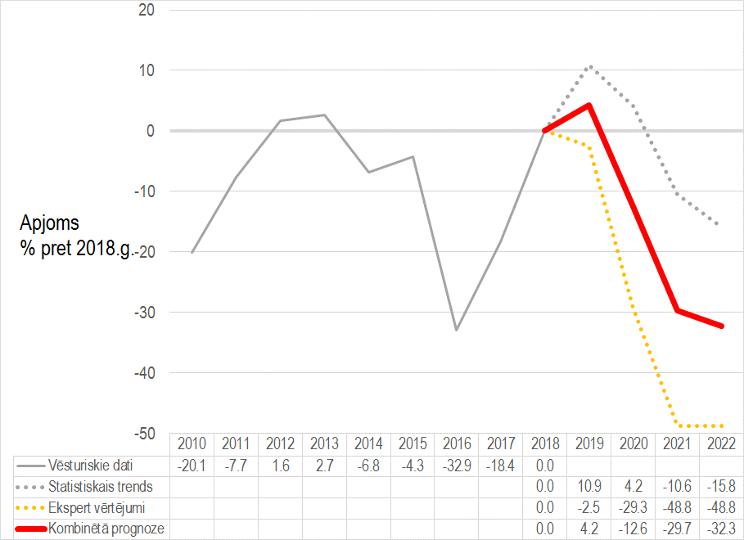

Avots: CSP vēsturiskie dati līdz 2018. gadam (ieskaitot) un autoru veikti aprēķini, balstoties uz ekspertu vērtējumiem un izstrādātajiem modeļiem - prognoze 2019.-2022. gadiem

Dzelzceļa infrastruktūras būvniecībā prognozējams straujš apjoma pieaugums (skatīt attēlu Nr. 16.), kas balstīts uz nozares ekspertu vērtējumu, kurā ir iekļauti VAS “Latvijas dzelzceļš” un SIA “Eiropas dzelzceļa līnijas” plānotie dzelzceļa infrastruktūras projekti.

**Attēls Nr. 16. Dzelzceļa infrastruktūras būvniecības produkcijas apjoma izmaiņas līdz 2018.gadam un prognozes no 2019. līdz 2022.gadam pret 2015.gadu, %**

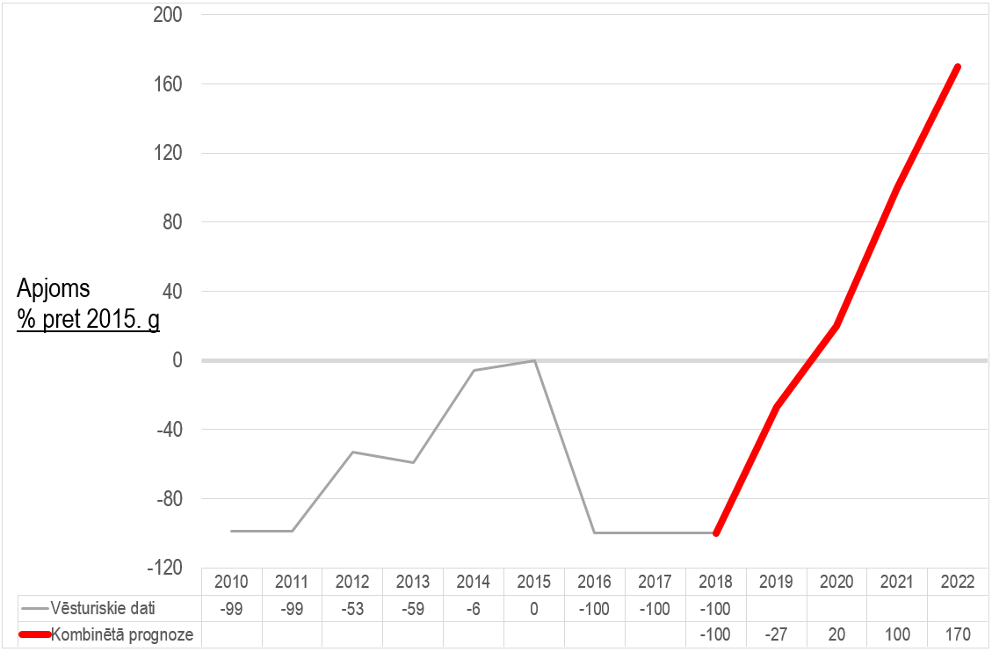

Avots: CSP vēsturiskie dati līdz 2018. gadam (ieskaitot) un autoru veikti aprēķini, balstoties uz ekspertu vērtējumiem - prognoze 2019.-2022. gadiem

Ņemot vērā prognozētās apjoma izmaiņas dzelzceļa un autoceļu infrastruktūras jomās, visā transportbūvju apakšnozarē kopumā periodā no 2019.gada līdz 2022.gadam prognozējama mainīga būvniecības apjomu dinamika un nevienmērīga attīstība (skatīt attēlu Nr. 17).

**Attēls Nr. 17. Transportbūvju būvniecības produkcijas apjoma izmaiņas līdz 2018.gadam un prognozes no 2019. līdz 2022.gadam, kumulatīvās izmaiņas pret 2018.gadu**, %

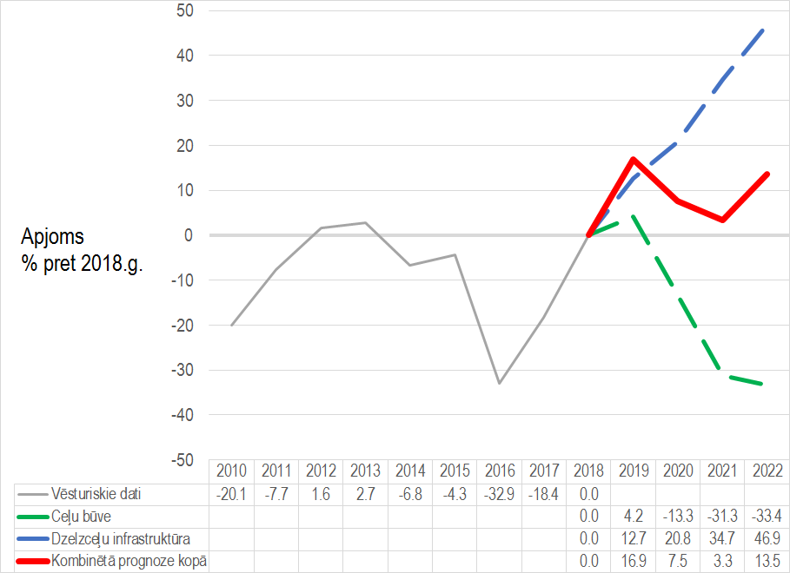

Avots: CSP vēsturiskie dati līdz 2018. gadam (ieskaitot) un autoru veikti aprēķini, balstoties uz ekspertu vērtējumiem un izstrādātajiem modeļiem - prognoze 2019.-2022. gadiem

Būvniecības produkcijas apjoma kumulatīvās izmaiņas pret 2018.gadu paredz pieaugumu 2019.gadā par 16,9%, 2020. un 2021.gadā pieaugums samazināsies un būs attiecīgi 7,5%, un 3,3 %, 2022.gadā tiek prognozēts būvniecības produkcijas apjoma pieaugums 13,5 %. 2023. gadā prognozes ietvēra pretrunīgas tendences, tādēļ kopējā transportbūvju būvniecības apjomu prognozē nav ietvertas.

Transportbūvju apakšnozarē, vērtējot prognozes, būtiski ņemt vērā to, ka šo apakšnozari veido autoceļu infrastruktūras un dzelzceļu infrastruktūras jomas, kas savā starpā pārklājas minimāli. Tas nozīmē, ka būvniecības apjoma kāpums vienā no šīm jomām, minimāli ietekmē otru.

Laika posmā, kad dzelzceļa infrastruktūras būvniecībā prognozējams apjomu kāpums, kas saistīts ar lielo projektu uzsākšanu (RailBaltca, dzelzceļa elektrifikācija u.c. projektiem), autoceļu infrastruktūras būvniecībā, laika posmā no 2020. līdz 2022.gadam, kad plānojams Eiropas Savienības fondu finansējuma plūsmas pārtraukums, vērojams ievērojams būvniecības apjomu kritums, jo autoceļu infrastruktūras būvniecības nozare lielā mērā atkarīga no Eiropas Savienības finansētiem projektiem. Ievērojams būvniecības apjomu kritums autoceļu infrastruktūras būvniecības jomā var novest pie kvalificētu strādnieku aizplūšanu uz citām valstīm un vēlāk pie darbaspēka trūkuma un izmaksu celšanās, kad autoceļu infrastruktūras būvniecības apjomi atkal pieaugs.

Būvniecības izmaksu izmaiņu pieaugums transportbūvju apakšnozarē visā periodā no 2019. līdz 2023.gadam prognozējams tuvu 2018.gada līmenim- kumulatīvās izmaiņas pret 2018.gadu paredz pieaugumu par 4,1% 2019.gadā, par 3,1% 2020.gadā, par 1,1% 2022.gadā un par 1,3% 2023. gadā (skatīt attēlu Nr. 18.).

**Attēls Nr. 18. Transportbūvju būvniecības izmaksu izmaiņas transporta apakšnozarē līdz 2018.gadam un prognozes no 2019. līdz 2022.gadam, kumulatīvās izmaiņas pret 2018.gadu, %**

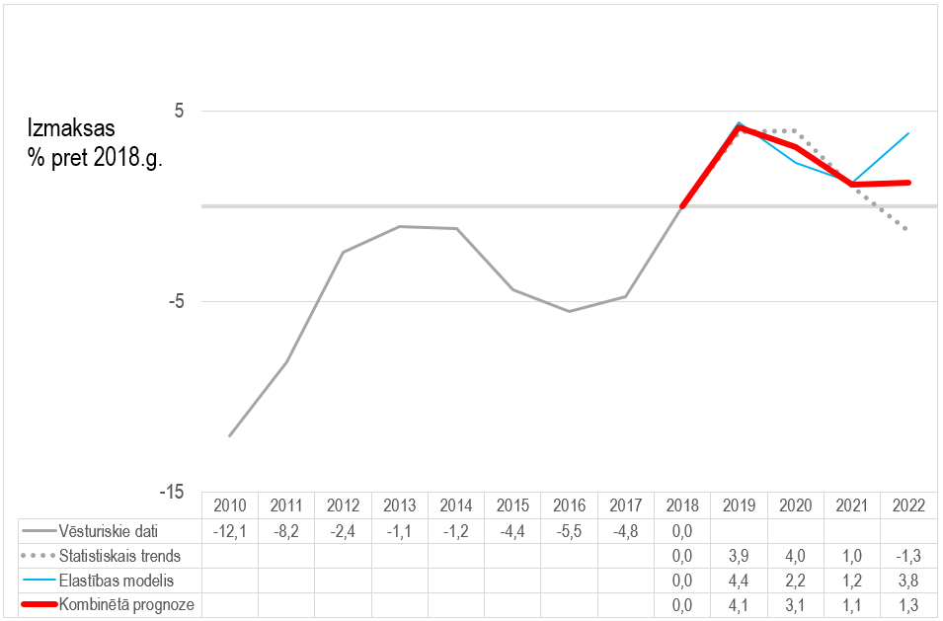

Avots: CSP vēsturiskie dati līdz 2018. gadam (ieskaitot) un autoru veikti aprēķini, balstoties uz ekspertu vērtējumiem un izstrādātajiem modeļiem - prognoze 2019.-2022. gadiem

Saskaņā ar CSP datiem 2019. gada 1. ceturksnī, salīdzinot ar 2018. gada 1. ceturksni, transporta objektu būvniecības izmaksu izmaiņu līmenis pieauga par 5,5 %, kas ir nedaudz augstāk nekā kombinētā prognoze visam 2019. gadam. Tāpat jāņem vērā, ka lielo infrastruktūras projektu uzsākšanas brīdī pirms vai pēc 2023. gada, resursu piedāvājumam neatbilstoši augsts pieprasījums var izsaukt straujus izmaksu lēcienus.

Sadalījumā pa resursu veidiem, apakšnozares ekspertu viedokļi uzrāda, ka būtiskākie faktori gan attiecībā uz darbaspēka, gan būvmateriālu izmaksu izmaiņām saistīti ar publiskās būvniecības plāniem – prognozējamību, finanšu un reģionālo sadali un apjomiem.

Attiecībā uz darbaspēka izmaksu izmaiņām, pieminēta arī projekta Rail Baltica īstenošana, ar ko saistīta arī būvmateriālu pieejamība būvobjektu tuvumā, kas minēta būvmateriālu izmaksu izmaiņu būtiskāko faktoru starpā.

Būvniecības produkcijas apjoms valstī arī minēts pie būvmateriālu izmaksu izmaiņas ietekmējošajiem faktoriem, taču, tas nav prioritārais.

**Tabula Nr. 8. Darbaspēka un būvmateriālu izmaksu izmaiņas ietekmējošie faktori būvniecības apakšnozarē**

|  |  |
| --- | --- |
| **Faktori, kas ietekmē darbaspēka izmaksu izmaiņas tieši transporta objektu būvniecības apakšnozarē** | **Vidējais vērtējums** |
| Neprognozējams finansējuma apjoms ilgtermiņā un vidējā termiņā (gan valsts autoceļu tīklā, gan pašvaldībā | 10,00 |
| Nevienmērīga ES līdzekļu piesaiste/plānošana/izmantošana būvniecības nozarē plānošanas perioda ietvaros | 10,00 |
| Rail Baltica projekta virzība | 9,00 |
| **Faktori, kas ietekmē būvmateriālu izmaksu izmaiņas tieši transporta objektu būvniecības apakšnozarē** | **Vidējais vērtējums** |
| Nav saskaņots pieejamā finansējuma izlietojums, nevienmērīgs apgūstamā finansējuma apjoms konkrētā laika periodā | 10,00 |
| Par publiskiem līdzekļiem īstenoto būvniecības ieceru apjoms | 10,00 |
| Vidējā degvielas cena valstī un pasaules naftas produktu cenu izmaiņas | 9,00 |
| Būvniecības produkcijas apjoms valstī | 7,00 |
| Ģeogrāfiski būvmateriālu pieejamība būvobjektu tuvumā | 6,00 |

Avots: Ekspertu intervijas

Apakšnozares ekspertu izmaksu izmaiņu prognožu vērtējums pa resursu veidiem nedaudz atšķiras no kopējās būvniecības izmaksu izmaiņu prognozes – 2020. gadā prognozēts nedaudz lielāks kāpums, nekā 2019. gadā. Taču kopējā tendence līdz 2022. gadam ir izmaksu pieaugums 1-5% apmerā no 2018. gada līmeņa (skatīt attēlu Nr 19), izņemot ar arhitektūras un tehnisko pārbaužu saistītās izmaksu izmaiņas, kurās straujāks pieaugums prognozēts jau 2022. gadā. 2023. gada prognozes uzrāda pretrunīgas tendences, tādēļ šim gadam gala prognoze nav iekļauta. Turklāt, papildu piesaistītie eksperti autoceļu un dzelzceļu jomās nevērtēja izamaksu prognozes pa resursu veidiem. No 2023. gada iespējamas būtiskas izmaksu svārstības, kas būs atkarīgas no lielo transporta infrastruktūras būvniecības projektu praktiskās gaitas.

**Attēls Nr. 19. Būvniecības izmaksu izmaiņu prognoze pa resursu veidiem transporta būvju apakšnozarē, kumulatīvās izmaiņas pret 2018. gadu, %**

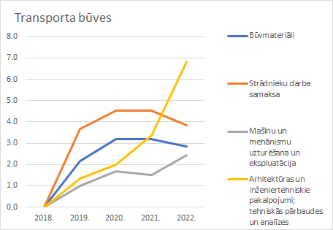

Avots: CSP vēsturiskie dati līdz 2018. gadam (ieskaitot) un autoru veikti aprēķini, balstoties uz ekspertu vērtējumiem un izstrādātajiem modeļiem - prognoze 2019.-2022. gadiem

## Maģistrālo pazemes cauruļvadu būvniecības apakšnozares izmaksu izmaiņu prognozes

Maģistrālo pazemes cauruļvadu apakšnozarē prognozējams apjoma pieaugums 2019. un 2020. gadā. Tālākajos gados ekspertu vērtējumi un statistiskais trends būtiski atšķiras (skatīt attēlu Nr.20.). Ekspertu vērtējums ir vismērenākais – bez būtiskām svārstībām pēc 2019. gada. Statistiskais modelis norāda uz būtisku krituma risku 2022. un 2023. gadā, līdzīgi kā tas bija 2016. gadā saistībā ar cikliskumu ES fondu apguvē.

Kombinētā prognoze uzrāda, ka kumulatīvais apjoma pieaugums periodā svārstīsies 8% līdz 23% robežās no 2018. gada līmeņa ar 13% apjoma samazinājumu 2022.gadā. Ņemot vērā atsevišķu ekspertu norādes uz publiskā iepirkuma plānu dinamiku, lielāks pasūtījumu apjoma kritums gaidāms ap 2021. gadu.

Līdz ar to kombinētā prognoze vairāk interpretējama nevis kā atsevišķu gadu prognožu kopa, bet kā vispārēja tendence, kur pēc apjoma pieauguma 2019. un 2020. gadā, gaidāms apjoma samazinājuma risks.

**Attēls Nr. 20. Būvniecības produkcijas apjoma izmaiņas maģistrālo pazemes cauruļvadu apakšnozarē līdz 2018. gadam un prognozes no 2019. līdz 2023. gadam, kumulatīvās izmaiņas pret 2018. gadu, %**

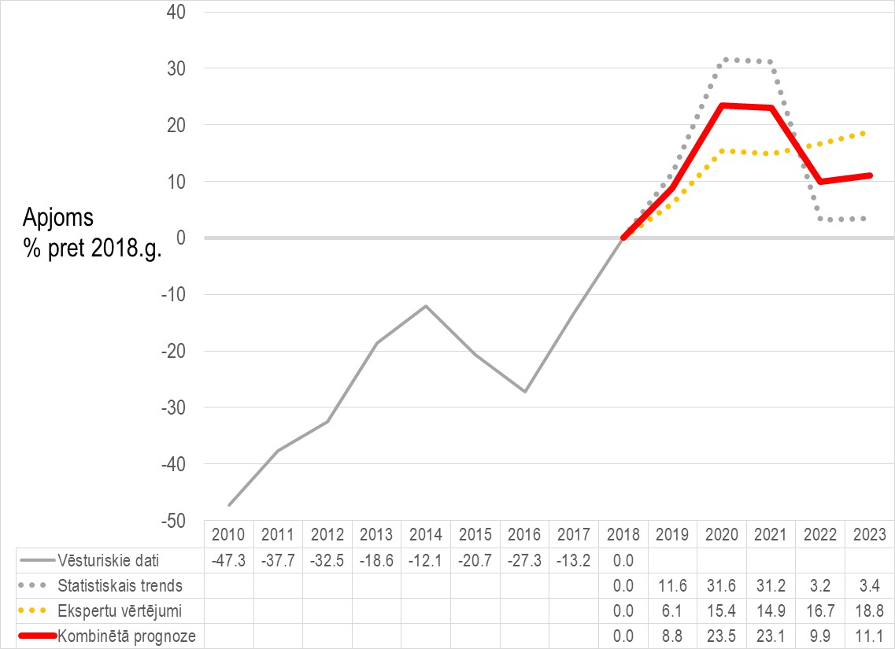

Avots: CSP vēsturiskie dati līdz 2018. gadam (ieskaitot) un autoru veikti aprēķini, balstoties uz ekspertu vērtējumiem un izstrādātajiem modeļiem - prognoze 2019.-2023. gadiem

**Attēls Nr. 21. Būvniecības izmaksu izmaiņas maģistrālo pazemes cauruļvadu apakšnozarē līdz 2018. gadam un prognozes no 2019. līdz 2023. gadam, kumulatīvās izmaiņas pret 2018. gadu, %**

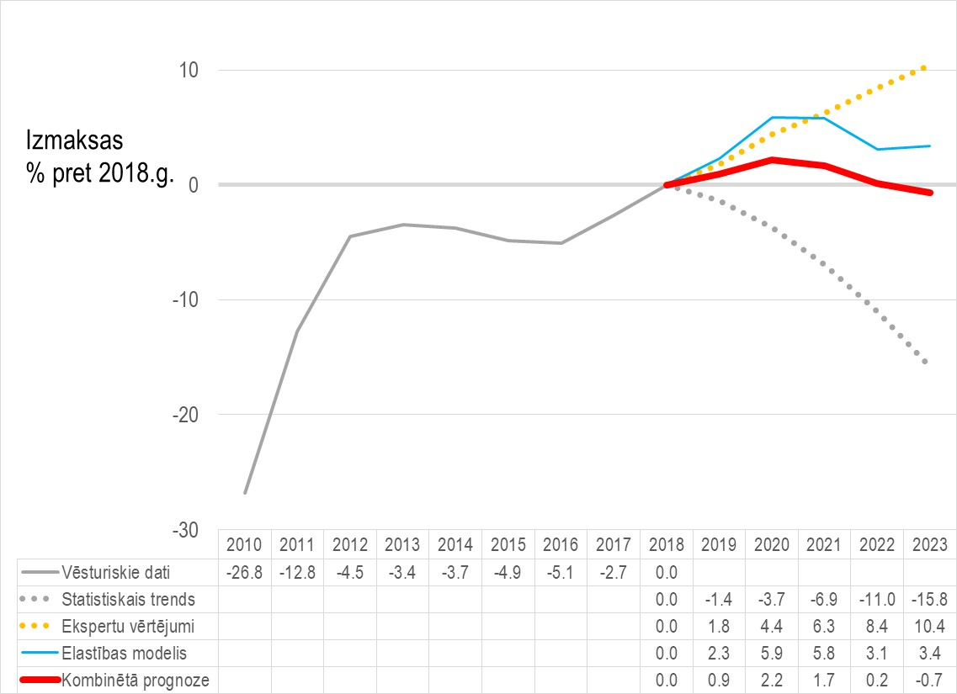

Avots: CSP vēsturiskie dati līdz 2018. gadam (ieskaitot) un autoru veikti aprēķini, balstoties uz ekspertu vērtējumiem un izstrādātajiem modeļiem - prognoze 2019.-2023. gadiem

Sadalījumā pa resursu veidiem, apakšnozares ekspertu viedokļi uzrāda, ka starp būtiskākajiem faktoriem gan attiecībā uz darbaspēka, gan būvmateriālu izmaksu izmaiņām ir būvniecības produkcijas apjomi Latvijā, tai skaitā publiskie.

Attiecībā uz darbaspēka izmaksu izmaiņām, pirmajā vietā norādīts darbaspēka trūkums.

Pie būvmateriālu izmaksu izmaiņas ietekmējošiem faktoriem minēti arī degvielas cenas, tērauda izejmateriālu un iekārtu pieejamība.

**Tabula Nr. 9. Darbaspēka un būvmateriālu izmaksu izmaiņas ietekmējošie faktori būvniecības apakšnozarē**

|  |  |
| --- | --- |
| **Faktori, kas ietekmē darbaspēka izmaksu izmaiņas tieši maģistrālo pazemes cauruļvadu būvniecības apakšnozarē** | **Vidējais vērtējums** |
| Darbaspēka trūkums | 8,75 |
| Par publiskiem līdzekļiem īstenoto būvniecības ieceru apjoms | 8,75 |
| Būvniecības produkcijas apjoms Latvijā | 7,50 |
| Darbaspēka samaksas līmenis ES valstīs būvniecības nozarē | 6,50 |

|  |  |
| --- | --- |
| **Faktori, kas ietekmē būvmateriālu izmaksu izmaiņas tieši maģistrālo pazemes cauruļvadu būvniecības apakšnozarē** | **Vidējais vērtējums** |
| Par publiskiem līdzekļiem īstenoto būvniecības ieceru apjoms | 7,00 |
| Būvniecības produkcijas apjoms valstī | 6,75 |
| Vidējā degvielas cena valstī, naftas produktu cenu kāpums, elektroenerģijas cena | 6,50 |
| Tērauda cauruļu un veidgabalu pieejamība un cenu līmenis ES tirgū | 6,50 |
| Tehnoloģisko iekārtu pieejamība, piegādes laiks un cenu līmenis ES tirgū | 6,25 |

Avots: Ekspertu intervijas

Apakšnozares ekspertu izmaksu izmaiņu prognožu vērtējums pa resursu veidiem uzrāda stabilu izmaksu pieaugumu visos resursu veidos. Līdzīgi, kā būvniecībai kopumā, lielāks pieaugums gaidāms ar cilvēkresursiem saistītajās jomās, taču arī būvmateriālu un mašīnu un mehānismu uzturēšanas un ekspluatācijas izmaksu izmaiņas stabili pieaugs, relatīvi lielākā mērā kā būvniecībā kopumā.

**Attēls Nr. 22. Būvniecības izmaksu izmaiņu prognoze pa resursu veidiem maģistrālo pazemes cauruļvadu apakšnozarē, kumulatīvās izmaiņas pret 2018. gadu, %**

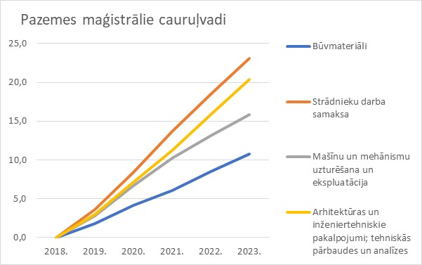

Avots: CSP vēsturiskie dati līdz 2018. gadam (ieskaitot) un autoru veikti aprēķini, balstoties uz ekspertu vērtējumiem un izstrādātajiem modeļiem - prognoze 2019.-2023. gadiem

Salīdzinot kopējās izmaksu izmaiņas apakšnozarē ar izmaksu izmaiņām dalījumā pa resursu veidiem, novērojamas atšķirības – dalījums pa resursu veidiem uzrāda lielāku izmaksu pieaugumu. Tam ir divi iemesli:

* ekspertu pašu vērtējumi par apakšnozari kopumā norāda uz zemākām izmaksu pieauguma vērtībām, nekā vērtējot resursus atsevišķi;
* kopējo apakšnozares izmaksu izmaiņu prognozi veido trīs avoti, t.sk. statistiskais trends un elastības modelis, savukārt, izmaksu dalījumam pa resursu veidiem avots ir tikai ekspertu vērtējumi.

Tādēļ prognožu interpretācijā jāņem vērā, ka rezultāti dalījumā pa resursu veidiem prognožu perioda pirmajos gados var būt ar zemākām vērtībām, nekā norāda tikai ekspertu interviju rezultāti.

## Pārējo inženierbūvju apakšnozares izmaksu izmaiņu prognozes

Pārējo inženierbūvju apakšnozarē vēsturiski novērojamas milzīgas apjoma svārstības pa gadiem, kas neļauj ticami veikt prognozes īstermiņā (skatīt attēlu Nr.23.). Šajā apakšnozareē par prognožu vadmotīvu izvēlēts ekspertu vērtējums, kas paredz ievērojamu apjoma kritumu pēc 2021. gada, 2023. gadā sasniedzot kumulatīvo kritumu -31% apmērā, salīdzinot ar 2018. gada līmeni.

**Attēls Nr. 23. Būvniecības produkcijas apjoma izmaiņas pārējo inženierbūvju apakšnozarē līdz 2018. gadam un prognozes no 2019. līdz 2023. gadam, kumulatīvās izmaiņas pret 2018. gadu, %**

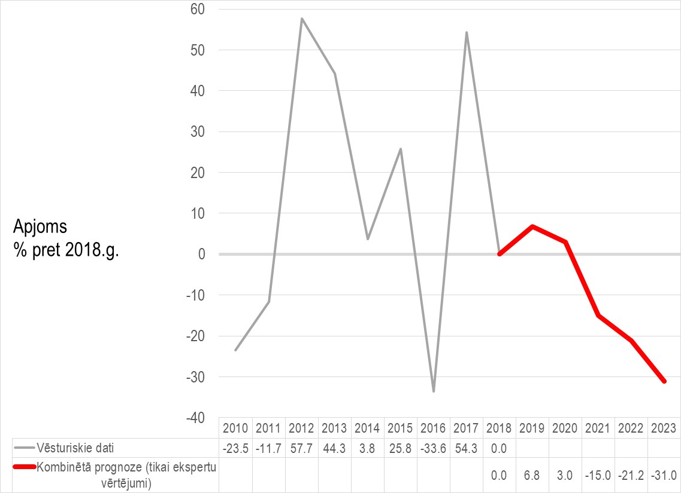

Avots: CSP vēsturiskie dati līdz 2018. gadam (ieskaitot) un autoru veikti aprēķini, balstoties uz ekspertu vērtējumiem - prognoze 2019.-2023. gadiem

Ņemot vērā prognozētās apjoma izmaiņas, kā arī ekspertu vērtējumu un statistisko datu trendu pārējo inženierbūvju apakšnozarē, periodā no 2019. līdz 2023. gadam katrs datu avots attiecībā uz izmaksu izmaiņu prognozēm uzrāda citādu dinamiku (skatīt attēlu Nr. 24).

Ekspertu vērtējums uzrāda stabilu, bet mērenu izmaksu izmaiņu kāpumu līdz 15% 2023. gadā no 2018. gada līmeņa. Izmaksu-apjoma elastības modelis uzrāda izmaksu izmaiņu samazinājumu no 2021. gada. Savukārt statistiskais modelis uzrāda izmaksu izmaiņu kritumu visā prognožu periodā. Tā kā vēsturisko datu rinda uzrāda viļņveida kritumu ilgākā laika periodā, tad modelis prognozē kritumu arī ilgākā nākotnes periodā. Taču tam nav viennozīmīga ekonomiskā pamatojuma, tādēļ modeļa prognozēm lielāka nozīme ir tuvāko gadu periodā.

Kombinētā prognoze uzrāda, ka pēc neliela kumulatīvā izmaksu izmaiņu pieauguma 2019. un 2020. gadā, sekos neliels izmaksu izmaiņu kritums līdz 2023. gadam. Ņemot vērā būvniecības apjoma milzīgās ikgadējās svārstības, kā arī statistiskā modeļa īpatnības šajā apakšnozarē, prognozēm pēc 2020. gada nav stabila ekonomiskā pamatojuma. Saskaņā ar CSP datiem, 2019. gada 1. ceturksnī, salīdzinot ar 2018. gada 1. ceturksni, inženierbūvēm kopumā izmaksu izmaiņu līmenis pieauga par 4,9%, kas vairāk atbilst ekspertu vērtējumiem.

**Attēls Nr. 24. Būvniecības izmaksu izmaiņas pārējo inženierbūvju apakšnozarē līdz 2018. gadam un prognozes no 2019. līdz 2023. gadam, kumulatīvās izmaiņas pret 2018. gadu, %**

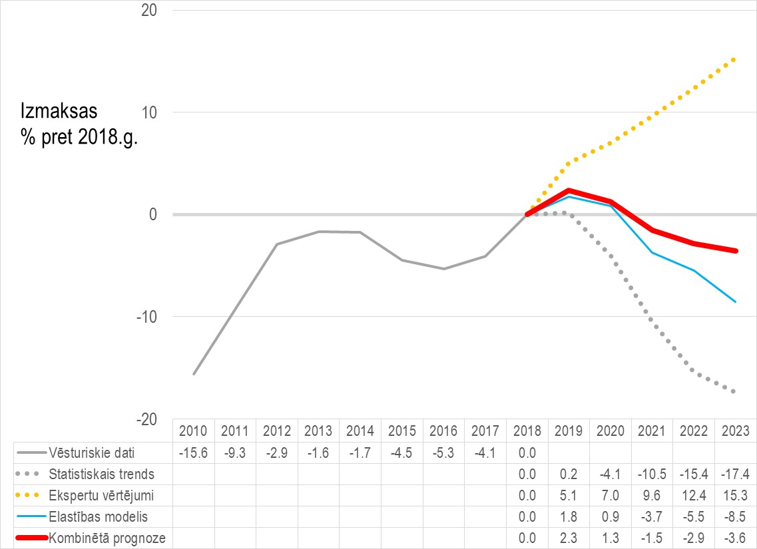

Avots: CSP vēsturiskie dati līdz 2018. gadam (ieskaitot) un autoru veikti aprēķini, balstoties uz ekspertu vērtējumiem un izstrādātajiem modeļiem - prognoze 2019.-2023. gadiem.

Sadalījumā pa resursu veidiem, apakšnozares ekspertu viedokļi uzrāda, ka starp būtiskākajiem faktoriem, kas ietekmē darbaspēka un būvmateriālu izmaksu izmaiņas ir būvniecības produkcijas apjomi Latvijā (skatīt tabulu Nr. 10).

Attiecībā uz darbaspēka izmaksu izmaiņām, būtisks ir arī darbaspēka nodokļu līmenis, kvalificēta darbaspēka īpatsvars un deficīts.

Pie būvmateriālu izmaksu izmaiņas ietekmējošiem faktoriem minēti arī degvielas cenas, kā arī darbaspēka pieejamība, kas netieši ietekmē arī būvmateriālu cenas.

**Tabula Nr. 10. Darbaspēka un būvmateriālu izmaksu izmaiņas ietekmējošie faktori būvniecības apakšnozarē**

|  |  |
| --- | --- |
| **Faktori, kas ietekmē darbaspēka izmaksu izmaiņas tieši pārējo inženierbūvju būvniecības apakšnozarē** | **Vidējais vērtējums** |
| Būvniecības produkcijas apjoms Latvijā | 9,25 |
| Darbaspēka nodokļu līmenis Latvijā | 8,50 |
| Kvalificēta darbaspēka īpatsvars ar izglītību/pieredzi pārējās inženierbūvniecības apakšnozarē | 7,50 |
| Darba devēju konkurences par kvalificēto darbaspēku palielināšanās darba tirgū | 7,50 |

|  |  |
| --- | --- |
| **Faktori, kas ietekmē būvmateriālu izmaksu izmaiņas tieši pārējo inženierbūvju būvniecības apakšnozarē** | **Vidējais vērtējums** |
| Darbaspēka pieejamība | 8,25 |
| Būvniecības produkcijas apjoms valstī | 7,25 |
| Degvielas cena | 7,25 |

Avots: Ekspertu intervijas

Apakšnozares ekspertu izmaksu izmaiņu prognožu vērtējums pa resursu veidiem kopumā uzrāda straujāku dinamiku prognožu perioda sākumā un beigās. Līdzīgi, kā būvniecībā kopumā ar cilvēkresursiem saistītās izmaksu izmaiņas pieaugs visvairāk, taču atšķirība no pārējo resursu veidiem ir neliela. Būvmateriāliem 2022. gadā un 2023. gadā tiek prognozēts minimāls kritums.

**Attēls Nr. 25. Būvniecības izmaksu izmaiņu prognoze pa resursu veidiem pārējo inženierbūvju apakšnozarē, kumulatīvās izmaiņas pret 2018. gadu, %**

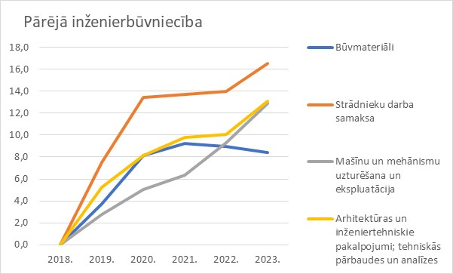

Avots: CSP vēsturiskie dati līdz 2018. gadam (ieskaitot) un autoru veikti aprēķini, balstoties uz ekspertu vērtējumiem un izstrādātajiem modeļiem - prognoze 2019.-2023. gadiem

Salīdzinot kopējās izmaksu izmaiņas apakšnozarē ar izmaksu izmaiņām dalījumā pa resursu veidiem, novērojamas atšķirības – dalījums pa resursu veidiem uzrāda lielāku izmaksu pieaugumu. Tam iemesls ir tas, ka kopējo apakšnozares izmaksu izmaiņu prognozi veido trīs avoti, t.sk. statistiskais trends un elastības modelis, savukārt, izmaksu dalījumam pa resursu veidiem avots ir tikai ekspertu vērtējumi.

Tādēļ prognožu interpretācijā jāņem vērā, ka rezultāti dalījumā pa resursu veidiem prognožu perioda pirmajos gados var būt ar zemākām vērtībām, nekā norāda tikai ekspertu interviju rezultāti.

## Komplekso būvju rūpnieciskās ražošanas būvniecības apakšnozares izmaksu izmaiņu prognozes

Komplekso būvju apakšnozarē CSP netiek apkopoti statistiskie būvniecības produkcijas apjoma dati (skatīt attēlu Nr.26.). Šajā apakšnozarē par prognožu vadmotīvu izvēlēts ekspertu vērtējums, kas paredz stabilu apjoma pieaugumu, 2023. gadā kumulatīvi pārsniedzot 30%, salīdzinot ar 2018. gada līmeni.

**Attēls Nr. 26. Būvniecības produkcijas apjoma izmaiņas komplekso būvju apakšnozarē līdz 2018. gadam un prognozes no 2019. līdz 2023. gadam, kumulatīvās izmaiņas pret 2018. gadu, %**

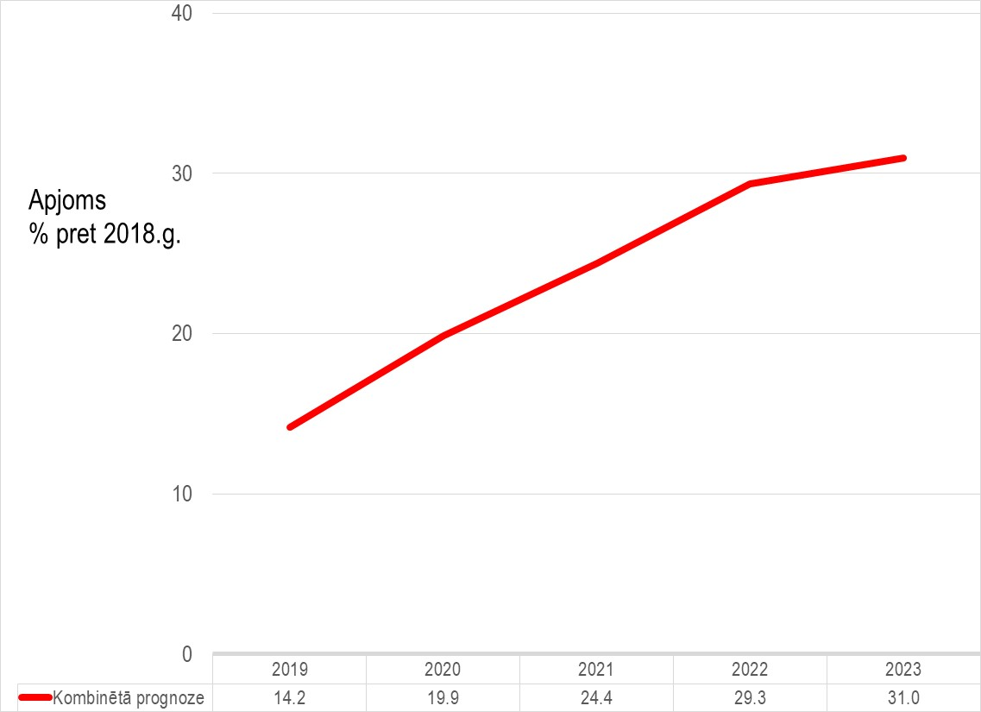

Avots: CSP vēsturiskie dati līdz 2018. gadam (ieskaitot) un autoru veikti aprēķini, balstoties uz ekspertu vērtējumiem un izstrādātajiem modeļiem - prognoze 2019.-2023. gadiem.

Ņemot vērā prognozētās apjoma izmaiņas, kā arī ekspertu vērtējumu, periodā no 2019. līdz 2023. gadam, katrs datu avots attiecībā uz izmaksu izmaiņu prognozēm uzrāda stabilu pieaugumu, bet dažādā tempā (skatīt attēlu Nr. 27).

Ekspertu vērtējums ir vismērenākais – pēc pieauguma 2019. un 2020. gadā līdz 12% līmenim pret 2018. gadu, sekos lēns pieaugums līdz 14% 2023. gadā pret 2018. gadu.

Izmaksu izmaiņu elastības modelis, balstoties uz apjoma prognozēm uzrāda zemākas izmaksu izmaiņas līdz 2020. gadam, bet augstākas – pēc 2020. gada.

Kombinētā prognoze uzrāda stabilu pieaugumu līdz 22% 2023.gadā. Ņemot vērā, ka šajā apakšnozarē iztrūkst citu referenču, grūti pamatot konkrētās prognožu vērtības, taču kopējā tendence norāda uz stabilu izmaksu izmaiņu pieaugumu prognožu periodā.

**Attēls Nr. 27. Būvniecības izmaksu izmaiņas komplekso būvju apakšnozarē līdz 2018. gadam un prognozes no 2019. līdz 2023. gadam, kumulatīvās izmaiņas pret 2018. gadu, %**

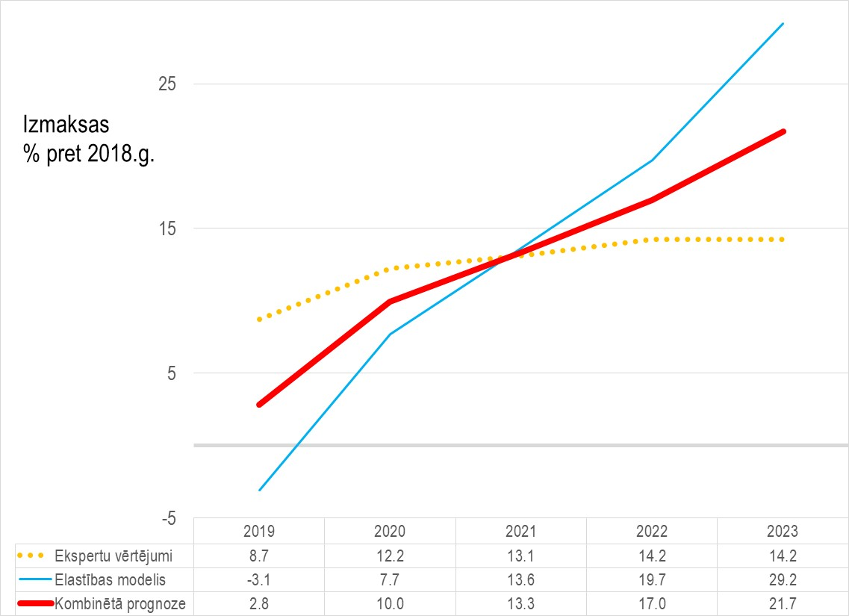

Avots: CSP vēsturiskie dati līdz 2018. gadam (ieskaitot) un autoru veikti aprēķini, balstoties uz ekspertu vērtējumiem un izstrādātajiem modeļiem - prognoze 2019.-2023. gadiem

Attiecībā uz darbaspēka izmaksu izmaiņas ietekmējošajiem faktoriem, eksperti pie būtiskākajiem norāda kvalificētu darbinieku pieprasījumu un speciālistu trūkumu (skatīt tabulu Nr. 11).

Pie būvmateriālu izmaksu izmaiņas ietekmējošiem faktoriem minēti būvmateriālu pieprasījums, kvalitātes prasības un kontroles mehānismi.

**Tabula Nr. 11. Darbaspēka un būvmateriālu izmaksu izmaiņas ietekmējošie faktori būvniecības apakšnozarē**

|  |  |
| --- | --- |
| **Faktori, kas ietekmē darbaspēka izmaksu izmaiņas tieši komplekso būvju ražošanas uzņēmumos** | **Vidējais vērtējums** |
| Kvalificētu darbinieku pieprasījums | 9,25 |
| Speciālistu trūkums pie augoša būvniecības tirgus | 9,25 |

|  |  |
| --- | --- |
| **Faktori, kas ietekmē būvmateriālu izmaksu izmaiņas tieši komplekso būvju ražošanas uzņēmumos** | **Vidējais vērtējums** |
| Būvmateriālu resursu pieprasījums | 7,75 |
| Kvalitātes prasības | 6,75 |
| Kontrole | 6,00 |

Avots: Ekspertu intervijas

Apakšnozares ekspertu izmaksu izmaiņu prognožu vērtējums pa resursu veidiem kopumā uzrāda strauju izmaksu izmaiņu kāpumu līdz 2020. gadam, kam seko mērenāks pieaugums, strukturāli līdzinoties visas būvniecības izmaksu izmaiņu prognozēm pa resursu veidiem, taču lielākā apmērā.

**Attēls Nr. 28. Būvniecības izmaksu izmaiņu prognoze pa resursu veidiem komplekso būvju apakšnozarē, kumulatīvās izmaiņas pret 2018. gadu, %**

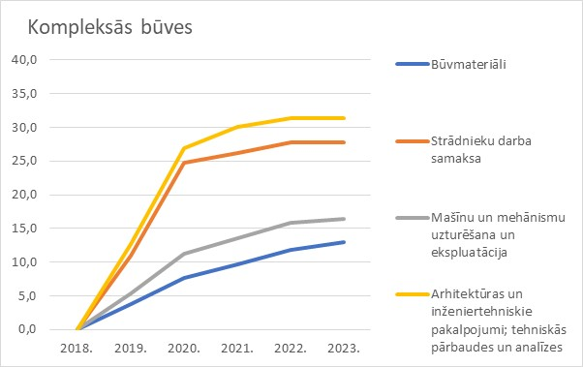

Avots: CSP vēsturiskie dati līdz 2018. gadam (ieskaitot) un autoru veikti aprēķini, balstoties uz ekspertu vērtējumiem un izstrādātajiem modeļiem - prognoze 2019.-2023. gadiem

## Apkopojums izmaksu izmaiņu prognozēm pa apakšnozarēm

Vērtējot izmaksu izmaiņu pieaugumu pa būvniecības apakšnozarēm, vislielākais kāpums prognozējams nedzīvojamajām ēkām 21,1% un kompleksajām būvēm 21,7%, kumulatīvi 2023. gadā, salīdzinot ar 2018. gada līmeni (skatīt attēlu Nr. 29).

**Attēls Nr. 29. Būvniecības izmaksu izmaiņas līdz 2018. gadam un prognozes pa būvniecības apakšnozarēm no 2019. līdz 2023. gadam, kumulatīvās izmaiņas pret 2018. gadu, %**

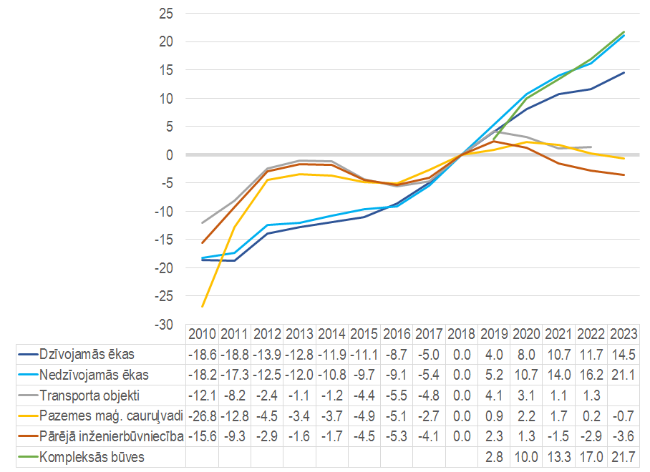

Avots: CSP vēsturiskie dati līdz 2018. gadam (ieskaitot) un autoru veikti aprēķini, balstoties uz ekspertu vērtējumiem un izstrādātajiem modeļiem - prognoze 2019.-2023. gadiem

Mērens izmaksu izmaiņu pieaugums līdz kumulatīvam 14,5% no 2018. gada līmeņa prognozējams dzīvojamām ēkām. Savukārt pazemes maģistrālo cauruļvadu izmaksu izmaiņas pēc kāpuma 2020. gadā, pakāpeniski samazināsies.

Savukārt, pazemes maģistrālo cauruļvadu, pārējās inženierbūvniecības un transporta apakšnozaru izmaksu izmaiņu prognozes liecina par svārstībām 5% robežās visā prognožu periodā attiecībā pret 2018. gada līmeni.

# GALVENIE REZULTĀTI

1. **Kopējais būvniecības produkcijas apjoms** pret iepriekšējo gadu, 2019. gadā pieaugs par 12,5%, 2020. gadā par 14,8%, 2021. gadā par 4,1%, 2022. gadā samazināsies par -9,2% un 2023. gadā pieaugs par 2,2%. Kumulatīvās kopējais būvniecības produkcijas apjoma izmaiņas 2023. gadā sasniegs 24,7% pieaugumu pret 2018. gadu.
2. **Kopējās būvniecības izmaksu izmaiņas** pret iepriekšējo gadu, 2019. gadā pieaugs par 4,9%, 2020. gadā par 4,4%, 2021. gadā par 1,5%, 2022. gadā samazināsies pr -1,1% un 2023. gadā pieaugu par 0,7%. Kumulatīvās kopējās būvniecības izmaksu izmaiņas 2023. gadā sasniegs 10,7% pieaugumu pret 2018. gadu.
3. Ekspertu vērtējumā būtiskākie **faktori, kas ietekmēs darbaspēka izmaksu izmaiņas** būvniecības nozarē 2019. – 2023. gadam Latvijā ir:
   1. Būvniecības produkcijas apjoms,
4. Darbaspēka nodokļu līmenis Latvijā,
5. Par publiskiem līdzekļiem īstenotais būvniecības produkcijas apjoms.
6. Ekspertu vērtējumā būtiskākie **faktori, kas ietekmēs būvmateriālu izmaksu izmaiņas** būvniecības nozarē 2019. – 2023. gadam Latvijā ir:
7. Būvniecības produkcijas apjoms,
8. ES kopējais būvniecības tirgus pieprasījums,
9. Par publiskiem līdzekļiem īstenotais būvniecības produkcijas apjoms.
10. **Dzīvojamo ēku apakšnozarē**, periodā no 2019. līdz 2023. gadam, prognozējams **būvniecības produkcijas apjoma** pieaugums, kumulatīvās izmaiņas pret 2018. gadu paredz pieaugumu 2019. gadā par 7,6%, 2020. gadā par 25,6%, 2021. gadā par 35,7%, 2022. gadā par 25,1% un 2023. gadā pieaugums par 34%. Dzīvojamo ēku apakšnozarē prognozējams vienmērīgs **būvniecības izmaksu** izmaiņu pieaugums visā periodā no 2019. līdz 2023. gadam, kumulatīvās izmaiņas pret 2018. gadu paredz pieaugumu 2019. gadā par 4%, 2020. gadā par 8%, 2021. gadā par 10,7%, 2022. gadā par 11,7% un 2023. gadā par 14,5%.
11. **Nedzīvojamo ēku apakšnozarē**, periodā no 2019. līdz 2023. gadam, arī prognozējams **būvniecības produkcijas apjoma** pieaugums, attiecīgi 2019. gadā kumulatīvās izmaiņas pret 2018. gadu uzrāda palielinājumu par 8,1%, 2020. gadā par 27%, 2021. gadā par 37,3%, 2022. gadā par 25,1% un 2023. gadā pieaugums par 32,8%. Nedzīvojamo ēku apakšnozarē prognozējams arī vienmērīgs **būvniecības izmaksu** izmaiņu pieaugums visā periodā no 2019. līdz 2023. gadam, attiecīgi kumulatīvās izmaiņas 2018. gadā paredz izmaksu izmaiņu pieaugumu 2019. gadā par 5,2%, 2020. gadā par 10,7%, 2021. gadā par 14%, 2022. gadā par 16,2% un 2023. gadā par 21,1%.
12. **Transporta apakšnozarē** prognozējamas radikāli pretējas **būvniecības produkcijas apjoma** izmaiņas autoceļu/ tiltu jomā un dzelzceļa jomā, attiecīgi 2022. gadā kumulatīvi sasniedzot -33.4% un 46.9% pret 2018. gada līmeni**. Būvniecības izmaksas** līdz 2022. gadam kopumā prognozētas 1-4% virs 2018. gada līmeņa. Taču būtiski, ka darbaspēka savstarpējā aizvietojamība autoceļu un dzelzceļu jomās novērtēta kā minimāla. 2023. gadā prognozes ir pretrunīgas un to pamatā nosaka dažādās ekspektācijas par lielo infrastruktūras projektu realizācijas gaitu. Ņemot vērā abus šos aspektus specifiskas izdevumu kategorijas periodā līdz 2023. gadam var uzrādīt būtiskas svārstības.
13. **Maģistrālo pazemes cauruļvadu būvniecības apakšnozarē** prognozējams **būvniecības produkcijas apjoma** pieaugums, kumulatīvās izmaiņas pret 2018. gadu prognozē pieaugumu par 8,8% 2019. gadā, 23,5% 2020. gadā, 23,1% 2021. gadā, 9,9% 2022. gadā un 11,1% 2023. gadā. **Būvniecības izmaksu** kumulatīvās izmaiņas pret 2018. gadu prognozē pieaugumu 2019. gadā par 0,9%, 2020. gadā par 2,2%, 2021. gadā par 1,7%, 2022. gadā par 0,2% un 2023. gadā samazinoties par -0,7%.
14. **Pārējo inženierbūvju apakšnozarē** kumulatīvās izmaiņas pret 2018. gadu paredz ekspertu prognozi 6,8% apmērā 2019. gadā, nelielu pieauguma samazinājuma 2020. gadā par 3% un ievērojamu **būvniecības produkcijas apjoma** kritumu pēc 2021. gada (-15%), 2022. gadā -21,2%, 2023. gadā sasniedzot kumulatīvo kritumu -31% apmērā, salīdzinot ar 2018. gada līmeni. Līdzīgas tendences prognozējamas **būvniecības izmaksām**, kumulatīvās izmaiņas pret 2018. gadu prognozē pieaugumu 2019. gadā par 2,3%, 2020. gadā par 1,3%, samazinājumu 2021. gadā par -1,5%, 2022. gadā par -2,9% un 2023. gadā par -3,6%.
15. **Komplekso būvju apakšnozarē** prognozējams vienmērīgs **būvniecības produkcijas apjoma** pieaugums, attiecīgi 2019. gadā par 14,2%, 2020. gadā par 19,9%, 2021. gadā par 24,4%, 2022. gadā par 29,3% un 2023. gadā par 31%. **Būvniecības izmaksu** kumulatīvās izmaiņas pret 2018. gadu paredz vienmērīgu pieaugumu visā periodā no 2019. līdz 2023. gadam, attiecīgi 2019. gadā pieaugums par 2,8%, 2020. gadā par 10%, 2021. gadā par 13,3%, 2022. gadā par 17% un 2023. gadā par 21,7%.
16. Starp visiem resursu veidiem **būvmateriāliem** tiek prognozētas zemākās būvniecības izmaksu izmaiņas, kumulatīvās izmaiņas pret 2018. gadu paredz izmaksu izmaiņu pieaugumu 2019. gadā par 3,19%, 2020. gadā 5,8%, 2021. gadā 6,14%, 2022. gadā par 4,69% un 2023. gadā 4,97%.
17. **Strādnieku darba samaksai** prognozēts straujākais izmaksu izmaiņu pieaugums, kumulatīvās izmaiņas pret 2018. gadu paredz pieaugumu no 7,11% 2019. gadā līdz pat 20,39% 2023. gadā. Vienmērīgi pieaugot 2020. gadā par 11,71%, 2021. gadā par 16,11% un 2022. gadā par 18,78%.
18. **Mašīnu un mehānismu uzturēšanas un ekspluatācijas** izmaksu izmaiņu izmaiņas pret 2018. gadu ir mērenas, attiecīgi 2019. gadā pieaugums par 4,18%, 2020. gadā par 7,33%, 2021. gadā par 7,84%, 2022. gadā par 6,84% un 2023. gadā par 8,30%.
19. **Arhitektūras un inženiertehnisko pakalpojumu; tehnisko pārbaužu un analīžu** pakalpojumu izmaksu izmaiņās prognozējams straujš pieaugums no 5,25% 2019. gadā līdz pat 15,18% 2023. gadā. Attiecīgi 2020. gadā 10,41% pieaugums, 2021. gadā pieaugums 13,2%, 2022. gadā pieaugums prognozējams 15,18% apmērā pret 2018. gadu.

# SECINĀJUMI

1. Prognozes paredz, ka 2019. un 2020. gadā kopējais būvniecības produkcijas apjoms pieaugs virs 10% pret iepriekšējo gadu, bet pēc 2021. gada paredzams pieauguma samazinājums un apjomu kritums.

2. Būvniecības produkcijas kopējā apjoma pieaugums tiešā veidā ietekmēs izmaksu izmaiņas, kas 2019. un 2020. gadā pieaugs par aptuveni 5% pret iepriekšējo gadu, bet 2022. gadā varētu pat samazināties.

3. Prognozes paredz, ka no resursu veidiem visvairāk pieaugs strādnieku darba samaksa, kas 2023. gadā var sasniegt 20% kumulatīvo pieaugumu pret 2018. gada līmeni, bet arhitektūras un inženiertehniskie pakalpojumu un tehniskās pārbaudes un analīzes izmaksu izmaiņas: 15% pieaugumu. Būvmateriālu un mašīnu un mehānismu uzturēšanas un ekspluatācijas izmaksu izmaiņas 2020. gadā sasniegs 6-7% kumulatīvo pieaugumu pret 2018. gada līmeni un saglabāsies gandrīz nemainīgas.

4. Apakšnozares, kurās prognozes paredz vislielāko izmaksu pieaugumu ir ēkas un kompleksās būves, kurās straujāku pieaugumu 2019. un 2020. gadā nomaina lēnāks pieaugums. Otrā grupā ir transporta objekti, pazemes maģistrālie cauruļvadi un pārējā inženierbūvniecība, kurā pēc pieauguma 2019. un 2020. gadā seko izmaksu izmaiņu lejupslīde vai svārstības ap nulli.

5. Galvenais faktors, kas ietekmē darbaspēka un būvniecības izmaksu izmaiņas ir būvniecības produkcijas apjoms Latvijā.

6. Publisko iepirkumu būvniecības apjomam ir būtiska ietekme uz būvniecības nozari tā īpatsvara dēļ. Publisko iepirkumu būvniecības apjomam prognozējams risks būtiski samazināties pēc 2020. gada, ja apjoma dinamika būs līdzīga, kā iepriekšējā ES fondu plānošanas periodā pēc 2014.gada un ES fondu līdzfinansēto projektu apjoma kritums netiks aizvietots ar valsts, pašvaldību, privātā sektora projektiem un jaunā ES fondu plānošanas perioda savlaicīgi uzsāktiem projektiem. Īpaši izteikti tas attiecināms uz autoceļu infrastruktūras būvniecību.

7. Kopējais būvniecības produkcijas apjoms būs atkarīgs arī no tirgus elastības, pielāgojoties 2018.-2020. gada periodā atliktajam privātajam pieprasījumam.

8. Izmaksu izmaiņu prognozes liecina, ka pēc 2020. gada, būvniecības izmaksu līmenis paredzams praktiski nemainīgs, līdzīgi kā 2014.-2016. gadā. Tādēļ pastāv būtisks risks, ka privātais pieprasījums uzreiz neaizvietos publisko iepirkumu apjoma kritumu un iespējams būtisks būvniecības apjomu samazinājums.

9. Ieteicams publisko pasūtījumu izmantot arī kā instrumentu tirgus svārstību izlīdzināšanai.

10. Ēnu ekonomikas apkarošanas pasākumu īstenošana palielina gan būvmateriālu, gan darbaspēka izmaksu izmaiņas. Tomēr šis efekts ir daudz izteiktāks ietekmei uz darbaspēka izmaksu izmaiņām, to visvairāk ietekmē divi ēnu ekonomikas apkarošanas pasākumi: elektroniskās darba laika uzskaites sistēmas pilna ieviešana, t.sk. datu nodošana VID un minimālā atalgojuma līmeņa noteikšana būvniecības nozarē, izmantojot ģenerālvienošanos. Pretēji ēnu ekonomikas apkarošanas pasākumu ietekmei uz darbaspēka izmaksu izmaiņām, būvmateriālu izmaksu izmaiņu gadījumā kādu konkrētu viennozīmīgi būtiskāko faktoru noteikt nav iespējams, vērtējumu līdzīgo vidējo vērtību dēļ.

11. Salīdzinot 2019. gada pētījuma prognozes ar 2018. gada pētījumu, būvniecības produkcijas apjoma pieauguma prognozes kļuvušas ievērojami piesardzīgākas visa prognožu perioda kontekstā, kā rezultātā arī būvniecības izmaksu pieaugums tiek prognozēts zemāks – piecu gadu prognožu vidējais ikgadējais būvniecības izmaksu pieaugums samazinājās no 4,3% uz 2,1%.

# PIELIKUMI

Pielikums Nr. 1 “Izvērstā analīze.”

Pielikums Nr. 2 “Pētījuma metodoloģija.”

Pielikums Nr. 3 “Pētījumā intervēto būvniecības nozares ekspertu saraksts.”

1. https://www.em.gov.lv/lv/nozares_politika/buvnieciba/statistika__petijumi/
2. https://www.em.gov.lv/lv/nozares_politika/buvnieciba/statistika__petijumi/
3. Aprēķināts no “BUG010. Būvniecības produkcijas apjoma indeksi un pārmaiņas”, CSP, http://data1.csb.gov.lv/pxweb/lv/rupnbuvn/rupnbuvn__buvn__ikgad/BUG010.px/
4. Ekspertu vērējumi.
5. Pētījuma ietvaros veikto 20 vispārējās būvniecības ekspertu interviju rezultāti.
6. Aprēķināts pēc CSP datiem: RC091c. Būvniecības izmaksu indeksi un pārmaiņas objektu grupās pa ceturkšņiem, http://data1.csb.gov.lv/pxweb/lv/ekfin/ekfin__RCI__isterm/RC091c.px/
7. NACE: Saimniecisko darbību statistiskā klasifikācija Eiropas Kopienā, 2. redakcija. Pēdējā pieeja: 16.08.2018. Adrese: https://www.csb.gov.lv/lv/statistika/klasifikacijas/nace-2-red/kodi